Частное образовательное учреждение высшего образования
«Казанский инновационный университет имени В.Г. Тимирясова (ИЭУП)»
Факультет лингвистики и межкультурной коммуникации
Кафедра теории и методики обучения иностранным языкам

Допустить к защите
Заведующий кафедрой
к.п.н., доцент
Дульмухаметова Г.Ф.
______________________
«___»___________ 20__г.

ИСПОЛЬЗОВАНИЕ ИНТЕРНЕТ–ТЕХНОЛОГИЙ В ФОРМИРОВАНИИ ЛЕКСИЧЕСКИХ НАВЫКОВ КИТАЙСКОГО ЯЗЫКА В СРЕДНЕМ ШКОЛЬНОМ ВОЗРАСТЕ

Выпускная квалификационная работа

Направление подготовки 45.03.02 Лингвистика
профиль Теория и методика преподавания иностранных языков и культур

Выполнил: _____________
обучающийся гр. 1106
Хузина Зарина Артуровна
Руководитель:
__________
к. п. н., доцент
Дульмухаметова Г.Ф.,
____________
Старший преподаватель
Гиниатуллина А.И.

Казань – 2024

СОДЕРЖАНИЕ
ВВЕДЕНИЕ 3
ГЛАВА 1. ТЕОРЕТИЧЕСКИЕ ОСНОВЫ ФОРМИРОВАНИЯ ЛЕКСИЧЕСКИХ НАВЫКОВ НА СРЕДНЕМ ЭТАПЕ ОБУЧЕНИЯ 7
1.1 Общая характеристика лексики китайского языка (Роль и место лексики в процессе обучения китайскому языку) 7
1.2 Лексический навык и специфика его формирования на среднем этапе обучения 24
1.3 Психолого-педагогические особенности обучающихся среднего звена 32
ГЛАВА 2. РЕАЛИЗАЦИЯ КОМПЛЕКСНОГО ПОДХОДА В ФОРМИРОВАНИИ ЛЕКСИЧЕСКИХ НАВЫКОВ КИТАЙСКОГО ЯЗЫКА НА СРЕДНЕМ ЭТАПЕ ОБУЧЕНИЯ 40
2.1 Содержание программы по китайскому языку (УМК) для школьников 7 класса 40
2.2 Комплекс упражнений с использованием интернет-технологий по формированию лексических навыков китайского языка 47
2.3 Опытно-экспериментальная работа по формированию лексических навыков китайского языка в среднем школьном возрасте 52
ЗАКЛЮЧЕНИЕ 59
СПИСОК ИСПОЛЬЗОВАННОЙ ЛИТЕРАТУРЫ 61
ПРИЛОЖЕНИЯ 65

ВВЕДЕНИЕ

Актуальность исследования. В настоящее время, китайский язык является одним из самых популярных языков в мире, люди стремятся его изучать по разным причинам, например, в связи с расширением политических, экономических и культурных связей с Китаем. Поэтому появляется необходимость в оптимизации и повышении эффективности процесса обучения и изучения китайского языка. Интернет-технологии являются хорошей альтернативой в помощи усовершенствования процесса изучения и обучения китайскому языку, так как в современном мире, использование интернета для любых целей, в том числе и для образования, стало отличительной чертой новых поколений обучающихся.
Как известно, при изучении языка рассматриваются три главных его раздела, таких как лексика, грамматика и фонетика. Однако, формирование и развитие лексического навыка считается одним из самых длительных и трудоемких процессов.
Данная работа затрагивает проблему разрешения противоречий между появлением новейших концепций внедрения интернет-технологий в обучение китайскому языку на современном этапе развития общества и полным отсутствием комплексной методической системы использования этого мощного инструмента в обучении китайскому языку в средней школе.
Современные условия для внедрения интернет-технологий в образование возникли в результате изменений во всех сферах общественных отношений последних десятилетий, которые представляют собой глобальную тенденцию. В данном исследовании интерес представляют процессы информатизации, начавшиеся во второй половине ХХ века и продолжающиеся по сей день, а также расширение межкультурных связей в результате глобализации. Эти процессы начались во второй половине двадцатого века и продолжаются по сей день. Эти процессы привели к резкому повышению значимости и широкому распространению цифровой информации и необходимости ее хранения, дистанционной передачи и международного обмена. В связи с этим все более широкое распространение получают информационно-коммуникационные технологии, в частности Интернет.
Интернет-ресурсы в качестве средств обучения представляют собой богатый источник информации различного типа: от повседневных новостей в любой области мира до литературы на всех языках и во всех жанрах, онлайн словарей, справочников, энциклопедий.
Как инструмент обучения, Интернет – это самый обширный источник всевозможной информации: от ежедневных статей со всего мира до литературы на всевозможных языках и в разных жанрах, онлайн-словарей, справочников и энциклопедий.
Неизбежность введения интернет-технологий также осознается государством, доказательством этому утверждению являются большое количество федеральных программ, которые ввело министерство образования за последние 5 лет, например, рабочая программа основного общего образования «Английский язык» для 5-9 классов образовательных организаций, одобренная от 27.09.2021 г. или рабочая программа основного общего образования «Китайский язык» для 5-9 классов образовательных организаций от 14.10.2022. В указанных программах учителям, в качестве рекомендации, указано объединять задания программы с интернет-технологиями.
Все это свидетельствует о том, что использование глобальных интернет-технологий можно и нужно рассматривать как инструмент развития коммуникативной компетенции на иностранном языке как основной цели изучения китайского языка.
Эту точку зрения отстаивают известные российские и зарубежные педагоги-методисты, в том числе Е. С. Полат, С. В. Титова, М. Ю. Бухаркина, Г. Дадни, Б. Додж, чьи работы послужили теоретической основой настоящего исследования. Все это говорит об актуальности темы исследования.
Объект исследования – процесс обучения обучающихся среднего школьного возраста китайскому языку как второму иностранному.
Предмет исследования – интернет-технологии для формирования и развития лексического навыка на уроках китайского языка.
Гипотеза заключается в том, что использование интернет-технологий в преподавании китайского языка может помочь оптимизировать обучение и сделать сам процесс более эффективным.
Цель данного исследования – предоставить научно-методические и практические данные, подтверждающие эффективность применения интернет-технологий в обучении и развитии лексической компетенции в процессе преподавания китайского языка в средней школе.
В соответствие с целью исследования определены следующие задачи:
- Провести анализ и описать общую характеристику лексики китайского языка в отечественной и зарубежной теории и практике.
- Определить понятие лексический навык и специфику его формирования на среднем этапе обучения, изучить психолого-педагогические особенности обучающихся среднего звена.
- Разработать комплекс–упражнений по формированию и развитию лексического навыка китайского языка с использованием интернет-технологий и провести его апробацию.
В работе использовались такие методы исследования, как наблюдение, интервью, эксперимент (моделирование образовательного процесса), изучение нормативных документов, методических пособий и научной литературы, а также методы абстрагирования и конкретизации, анализа, синтеза, классификации и оценки.
Теоретическая значимость заключается в систематизации проанализированных аспектов проблемы, расширении и углублении знаний о различных формах и методах использования интернет-технологий в обучении китайскому языку в средней школе.
Практическая значимость заключается в определении новых подходов к использованию интернет-технологий в обучении китайскому языку и возможности использования результатов исследования в подготовке будущих учителей.
Элемент научной новизны заключается в создании возможностей для эффективного применения онлайн-технологий в образовании с ограниченными техническими возможностями.
Исследование проводилось на базе муниципального бюджетного образовательного учреждения «Гимназия № 183» г. Казань. В экспериментальном исследовании приняли участие 30 обучающихся шестых классов (15 обучающихся экспериментальной и 15 обучающихся контрольной группы). Работа состоит из введения, двух глав, заключения, библиографии, изложенных на 69 страницах и включающих в себя 5 таблиц и 2 диаграммы. Библиография включает 30 наименований работ отечественных и зарубежных авторов, также приведен перечень информационных интернет-ресурсов, справочных изданий.
ГЛАВА 1. ТЕОРЕТИЧЕСКИЕ ОСНОВЫ ФОРМИРОВАНИЯ ЛЕКСИЧЕСКИХ НАВЫКОВ НА СРЕДНЕМ ЭТАПЕ ОБУЧЕНИЯ

1.1 Общая характеристика лексики китайского языка (Роль и место лексики в процессе обучения китайскому языку)

В процессе изучения иностранного языка, как и китайского, рассматриваются три главных раздела – грамматика, фонетика и лексика. Однако, именно лексика является главной составляющей. По сравнению с другими разделами, она изучается намного дольше и тяжелее, так как успешное формирование языковой компетенции больше всего зависит от лексики, поскольку на ее основе осуществляется речевая деятельность.
На протяжении тысячелетий китайцы развивали и совершенствовали лексическую и фразеологическую основу своего языка. Китайский язык – один из самых богатых по количеству слов языков в мире. Лексическая и фразеологическая система китайского языка, прошедшая долгий и сложный эволюционный путь, сегодня представляет собой наиболее полное и уникальное поле структурно-семантических и функционально-стилистических фактов и явлений. Лексикология – это раздел языкознания, занимающийся изучением словарного состава языка [21].
Словарный состав языка – это весь комплекс и разнообразие слов, составляющих язык, также известный как лексикон. Другими словами, лексикология анализирует словарный запас языка. Лексикология охватывает следующие области, указанные в таблице (таблица 1.1.1.):
Таблица 1.1.1 «Области лексикологии»
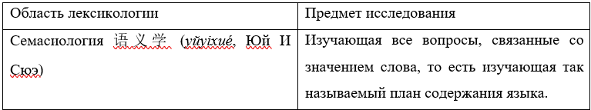
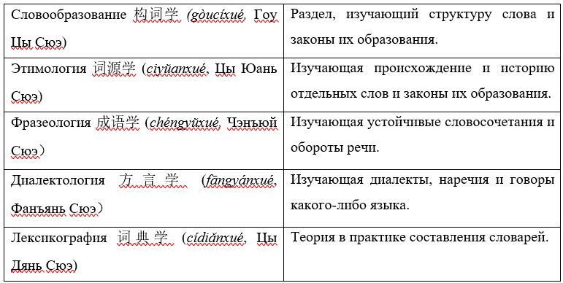
Важнейшей частью словарного запаса является слово, поэтому изучение слова является основным предметом лексикологических исследований и занимает в них одно из важнейших мест [13].
Изучать лексику – значит понимать не только значение слов, но и то, как они используются и как сочетаются с другими словами. Систематический подход к изучению лексики помогает избежать ошибок при употреблении слов. Овладение словарным запасом и умение четко и грамотно выражать свои мысли способствует развитию языковой компетенции. Это также позволяет работать со словарем и без него. Если вы можете догадаться о значении слова по значению его частей, вам не придется так часто обращаться к словарю. Это особенно важно, если учесть, как трудно найти слова в китайских словарях [23].
Для правильного перевода важно распознавать семантические закономерности в китайских словах. В китайских письменных текстах ударение в словах ставится не так, как в алфавитных языках, и между словами нет пробелов. Поэтому выделить слово в китайском языке и отделить его от предложения гораздо сложнее, чем в текстах, написанных на западных языках [8].
Очень полезно знать, откуда произошло слово, как оно исторически развивалось и относится ли оно к общеупотребительной или технической лексике.
В китайском, как и в других языках, морфема является меньшей языковой единицей, чем слово. Морфема – это минимальная часть слова, которая имеет конкретное значение, но не обладает синтаксической самостоятельностью. Однако для того, чтобы понять специфику китайского языка, необходимо учитывать важный факт, отмеченный Н. Н. Коротковым : «В китайском языке трудно провести четкую грань между знаменательной морфемой и словом, так как в нем почти нет знаменательных морфем, которые не могут выступать в качестве односложного слова» [14].
В современном языке относительно самостоятельное односложное слово, используемое преимущественно в составе лексической единицы, всегда сохраняет потенциал функционирования как слово. Коротков приводит следующий пример: «Морфема 眼 (yǎn, янь) глаз, в китайском языке не может употребляться самостоятельно, при этом можно сказать: 瞎了一只眼 Ослеп на один глаз. Морфема 题(tí，ти) тема, тоже не функционирует самостоятельно, но можно построить высказывание вида: 这道题不难 Эта тема нетрудная.»
Некоторые морфемы (в основном односложные слова в китайской письменности вэньянь, которая использовалась до начала XX века), потерявшие способность функционировать в качестве самостоятельных синтаксических слов, по-прежнему очень свободно функционируют как самостоятельные слова в составе фразеологических единиц [8].
Словарный запас, который является предметом изучения лексикологии, непосредственно связан с такими лингвистическими дисциплинами, как фонетика, стилистика и особенно грамматика.
Например, в китайском языке, слова, которые выполняют функцию глагола, часто имеют показатели, такие как 了 (le, лэ), 过 (guò, го), 着 (zhe, чжэ). Они выражают грамматические значения того или иного глагольного вида. Грамматические классы существительных также различаются по суффиксам: суффиксы 子 ( zǐ, цзы), 儿 (ér, эр), 头 (tóu, тоу) – существительное; 性(xìng, син) – прилагательного; 然 (rán, жань) – наречия. И даже слово без суффикса может выражать определенные грамматические значения, к примеру, глагол без суффикса имеет четыре значения: значение привычки, значение готовности к действию, значение действия, совершаемого в данный момент, формы на 了(le, лэ), то есть значение завершенности [23].
Связь между лексикой и грамматикой выражается также в том, как слова переходят из одной категории в другую с помощью процесса, называемого конверсией. При этом, без изменения формы слова возникает новая часть речи, например: 发展 (fāzhǎn, фа чжань ) «развиваться» и «развитие» (глагол – существительное), 全部 (quánbù, цюань бу) «целый» и «целиком» (прилагательное – наречие) и т.д. Наиболее важной группой многофункциональных слов является группа, которая может функционировать и как глагол, и как существительное [8].
История языка, как раздел языкознания, также тесно связан с лексикологией. Для того чтобы понять современное состояние и тенденции развития китайской лексики, важно знать историю языка. В основном ее изучают семасиология и этимология. В слове, как специфической лексической единице, значение уточняется, появляются функции и свойства. К примеру, 打(dǎ, да), основным значением этого слова является «бить, ударять»:
– 打门 (dǎmén, да мэнь) «стучать в дверь».
– 打钟 (dǎzhōng, да чжун) «звонить (ударять) в колокол». Это слово пришло к нам из глубокой древности. Когда человек изготавливал вещи и предметы с помощью различных инструментов, процесс производства включал в себя удары и битье, поэтому значение «делать», «изготавливать» в переносном смысле относится к иероглифу 打 (dǎ, да) .
– 打刀 (dǎdāo, да дао) «ковать нож».
– 打家具 (dǎjiājù, да цзя цзюй) «изготавливать мебель».
Также можно изготавливать и другие вещи, к примеру: 打毛衣 «вязать свитер», «вязать» никоим образом не связано с «ударять», однако оно развилось на основе значения «производить» [13].
Следовательно, на данном примере становится ясно, что знание истории слова может помочь ученику в освоении лексики китайского языка.
В древнекитайском языке слова в подавляющем большинстве состояли из одного слога. Однако на данный момент, китайский содержит в себе 82% многосложных слов и 28% односложных слов.
Односложные слова – это базовые лексические единицы современного китайского языка. Слово, состоящее из одного слога, как первичная и исходная лексическая единица, ограничивается одной морфемой, без аффиксов и других словообразовательных элементов. Поэтому оно не является ни составным, ни производным словом. Большинство китайских односложных слов имеют несколько значений.
Множество китайских однослоговых слов выражают простейшие понятия, которые обозначают предметы и явления, известные людям с древнейших времен. К примеру, такие слова, как: 天 (tiān, тянь) небо, 口 (kǒu, коу) рот, 雨 (yǔ, юй) дождь, 人 (rén, жэнь) человек, 男 (nán, нань) мужчина.
Однослоговые лексические единицы играют важную роль. Они могут использоваться как самостоятельно, так и в качестве составных частей сложных слов [23].
В древнекитайском языке некоторые односложные слова утратили характер самостоятельных лексических единиц, а в современном китайском языке они в основном используются как важные части сложных слов и производных или как часть устойчивых предложений.
Так, А. Л. Семенас приводит пример слова «语 (yǔ, юй) язык» и «言 (yán, янь) речь» в настоящее время самостоятельно не употребляются. Вместе с тем они на правах значимых частей входят в состав сложного слова «语言 (yǔyán, юй янь) язык, речь», которое широко распространено в современном китайском языке [11].
Многосложные слова – это вторичные лексические единицы. Многосложное слово, являющееся вторичной лексической единицей, состоит как минимум из двух морфем, одна из которых может быть аффиксом или другим словообразовательным элементом. Таким образом, это сложное, производное слово. С точки зрения количественного слогового состава, двусложное слово статистически является преоблодающим в современном китайском языке [8].
После анализа основных характеристик китайских слов нужно рассмотреть отношения между словами в китайской лексике. С этой точки зрения можно выделить следующие семантические варианты лексических единиц:
- Слова с одним значением (моносемы);
- Слова с разнообразными значениями (полисемы);
- Одинаково звучащие (омонимы);
- Слова со совподающим значением (синонимы);
- Слова с противоположным значением (антонимы) [11].
Таким образом, вышеперечисленные типы лексических единиц в совокупности образуют сложную лексико-семантическую систему нынешнего китайского языка [13].
Для того, чтобы дать общую характеристику словарного состава китайского языка, рассмотрим семантические типы каждой лексической единицы более развернуто.
Однозначные слова (单义词 – dānyìcí, дань и цы) – это те слова, которые имеют только одно лексическое значение. Однозначные слова являются основой китайского языка и необходимы для построения более сложных и разнообразных выражений. Знание и правильное использование таких слов является ключом к пониманию и свободному владению китайским языком. В современном китайском языке существует большое количество слов, которые имеют только одно лексическое значение, твердо закрепленное за одной формой [13]. Рассмотрим их возможные категории более подробно в таблице (Таблица 1):
Таблица 1.1.2. Виды однозначных слов(单义词)

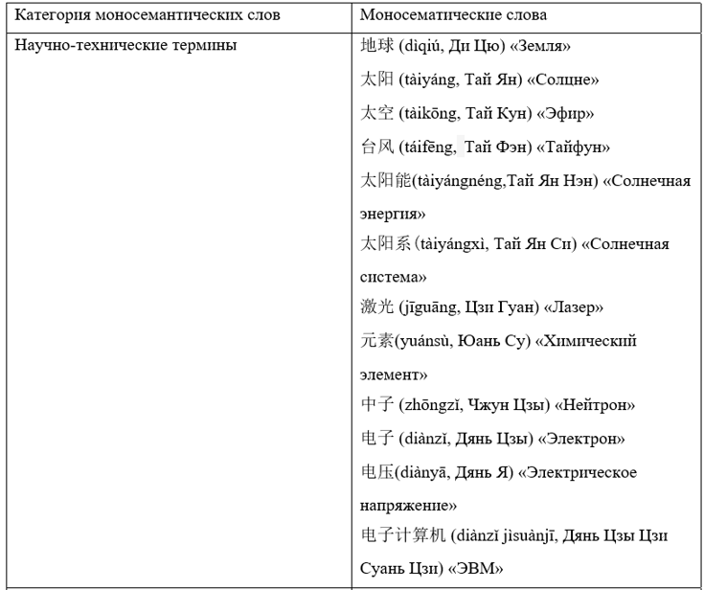

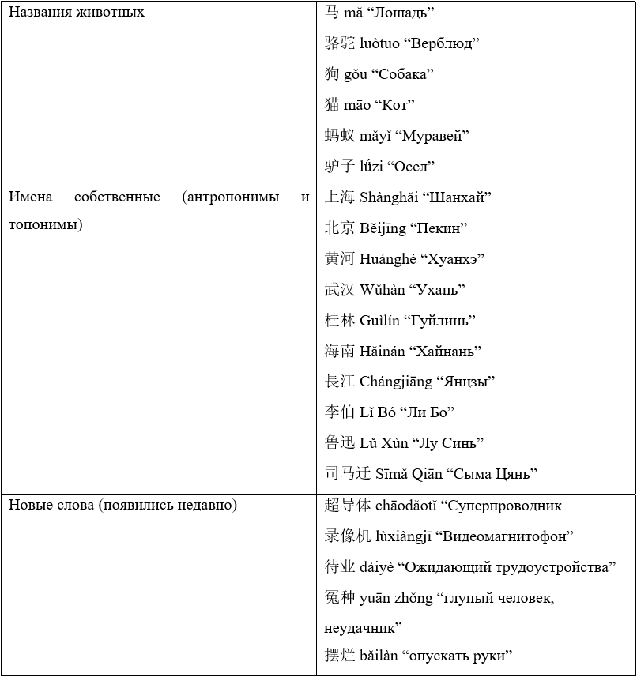
Таким образом, существует немало слов лишь с одним значением и они могут быть из разных семантических групп. Функция слова иметь только одно значение называется однозначностью или моносемией 单义性 (dānyìxìng, дань и син).
В случае, когда слова имеют два или более значений, называется полесемией 多义性 (duōyìxìng, До И Син) или многозначностью. Как утверждает А. Л. Семенас: «При полисемии все значения слова связаны между собой определенным образом и образуют определенные семантические группы» [8].
Семантическая категория полисемантического значения появляется и развивается в контексте изменения и развития семантической структуры лексических единиц. Начиная с исходного, исконного значения данной лексической единицы, в языке со временем появляются и закрепляются новые производные значения. В китайском языке полисемия характерна для отдельных слогов, но в составных словах также много полисемичных лексических единиц. Очевидно, что слова не сразу приобретают полисемичность, они не рождаются такими [8].
В качестве примера возьмем первоначальный элемент 岩 (yán, ян) «скала», «утес» (каменный обрыв). От него произошло второе значение «горная порода» – 岩石 (yánshí, янь ши) «минералы, из которых состоит камень», третье значение «скалолазание» – 攀岩 (pānyán, пань янь) «забираться на скалу».
Этот тип полисемии называется цепочечной полисемией, поскольку каждое последующее значение является прямым производным от предыдущего. Цепочечная полисемия – это тип полисемии, при котором каждое новое значение мотивируется другим, более близким к нему значением [8].
При образовании полисемичного слова может проявиться следующая закономерность: производные или общие (отдельные) значения базируются на исходном значении. А. Л. Семенас приводит следующий пример, для слова 头 (tóu, тоу) первоначальным значением служит «голова» (= верхняя часть человеческого тела, верхняя или передняя часть тела животного). Оно конкретизируется в таких фразах:
抬头 (táitóu, тай тоу) «поднять голову»
低头 (dītóu, ди тоу) «опустить голову»
光着头 (guāngzhe tóu, гуан чжэ тоу) «с открытой головой»
头疼 (tóuténg, тоу тэн) «головная боль»[23].
На данном иероглифе основываются производные или узуальные значения:
- 头 (tóu, тоу) — «головка», «кончик», «передняя часть чего-либо»:
针头 (zhēntóu, чжэнь тоу) «кончик иголки»
别针头 (biézhēn tóu, бе чжэнь тоу) «головка булавки»
火柴头 (huǒchái tou, хо чай тоу) «головка спички»
船头 (chuántóu, чуань тоу) «нос корабля, бак»
在床头 (zài chuángtóu, цзай чуан тоу) «в изголовье, в головах»
绳子两头 (shéngzi liǎngtóu, шэн цзы лян тоу) «оба конца веревки» [23].
- 头 (tóu, тоу) — «голова, головка» (о предметах круглой формы, также счетное слово):
几头蒜 (jǐ tóu suàn, цзи тоу суань) «несколько головок чеснока»
洋葱三头 (yángcōng sāntóu, ян цун сань тоу) «три головки лука, три луковицы»
- 头 (tóu, тоу) — «голова» (единица счета скота):
三头牛 (sāntóu niú, сань тоу ню) «три коровы» [23]
Иными словами, все значения мотивированы исходным центральным значением. Такой тип полисемии называется радиальным, поскольку все производные слова как бы радиально отличаются от него.
Однако существуют и другие случаи полисемии, когда в одном и том же слове сочетается несколько разных значений.
к примеру, слово 网 (wǎng, ван) имеет 5 значений:
- Приспособление из перекрещивающихся нитей для ловли рыб, птиц:
渔网 «рыболовная сеть», «невод» – 用网捉住 «поймать в сеть»;
- Сетка, сетчатое плетение, приспособление различного назначения из перекрещивающихся нитей, веревок, проволоки:
排球网 (páiqiúwǎng, пай цю ван) «волейбольная сетка»
求落网 (qiú luò wǎng, цю ло ван) «мяч попал в сетку»
电网 (diànwǎng, дянь ван) «проволочное заграждение с пропущенным током»
蜘蛛网 (zhīzhūwǎng, чжи чжу ван) «паутина»;
- Сеть, совокупность каких-либо путей, каналов, линий связи и т. п., расположенных в различных направлениях на каком-либо пространстве:
电话网 (diànhuàwǎng, дянь хуа ван) «телефонная сеть»
网 (wǎng, ван) «интернет»
灌溉网 (guàngàiwǎng, гуань гай ван) «оросительная сеть»
铁路网 (tiělùwǎng, те лу ван) «сеть железных дорог»
商业网 (shāngyèwǎng, шанъе ван) «торговая сеть» [23].
Совокупность всех узуальных смыслов слова образует семему, в данном случае семему 网(wǎng, ван). Из этого следует, что определение основного значения полисемичного слова представляет собой некоторые трудности.
Чтобы проиллюстрировать эти особенности, мы рассмотрим омонимы – слова, которые звучат одинаково. В китайском языке омонимы – это слова, которые произносятся и иногда пишутся одинаково, но имеют разное значение — 同音词 (tóngyīncí, тунъинь цы) [8].
Омонимия противоположна синонимии и близка к полисемии. И омонимия, и полисемия характеризуются тем, что одна звуковая единица имеет разные значения. Однако разница между омонимией и полисемией заключается в следующем: при полисемии все значения полисемичного слова образуют определенную систему, а отношения между значениями осознаются говорящими. При омонимии значения слов не связаны друг с другом [23].
При полисемии различные значения слов имеют общие компоненты, в то время как при омонимии общих компонентов нет, за исключением самых абстрактных, таких как «объект», «действие».
В современном китайском языке существует множество слов, которые звучат одинаково, но имеют совершенно разные значения. И. Н. Дмитрусенко выделяет три категории омонимов, учитывая их отношение к устному или письменному языку. Для китайского языка эта категория является наиболее важной из-за иероглифической письменности [8].
1 вид. В этой категории слова идентичны по звучанию и написанию, в данном случае один и тот же иероглиф записывает одинаково звучащие слова. Их называют 同音同形词 (tóngyīn tóngxíngcí, тунъинь тун син цы) [23]. Например:
词 (cí, цы) имеет значение «слово», «речь» (языковая единица) и значение 词 (cí, цы) «литературная форма», название древнего поэтического жанра «цы».
管 (guǎn, гуань):
- «труба»;
- «управлять»;
- Глагол-предлог «вместо» 把 (bă, ба).
Можно привести пример на каждый омоним:
- 无缝钢管 (wúfèng gāngguǎn, у фэн ган гуань) «бесшовная стальная труба»
- 管自己的事 (guǎn zìjǐ de shì, гуань цзы цзи дэ ши) «не вмешиваться в чужие дела»
- 老乡们管拖拉机叫大火梨 (lǎoxiāng men guǎn tuōlājī jiào dàhuǒ lí, лао сянь мэнь гуань то ла цзи цзяо да хо ли) «односельчане называют трактор огненным плугом».
2 вид. В этом типе слова в разговорном языке имеют одинаковую форму, но пишутся по-разному, то есть имеют одинаковое произношение, но не одинаковое написание. Они называются фонетическими омонимами или омофонами 等音词 (děng yīn cí, дэнъинь цы), к примеру:
班 (bān, бань) «группа» и 斑 (bān, бань) «пятно, пятнистый»;
八 (bā, ба) «восемь» и 扒 (bā, ба) «выкапывать» и 芭 (bā, ба) «душистая трава».
Данный вид омонимии больше всего распространен в современном китайском языке.
3 вид. В этом типе слов слова могут иметь одинаковое написание, но разные звуки, что называется同形异音词 (tóngxíng yìyīn cí, тун синъ и инь цы) «омографы», например:
还 произносится как 还 (hái, хай) «все еще» и 还 (huán, хуан) «возвращать»;
重 (zhòng, чжун) «тяжелый» и 重 (chóng, чун) «вновь»;
长 (cháng, чан) «длинный» 长 (zhǎng, чжан) «расти» [23].
Омонимы объединяются в омогруппы, в которых может быть от 2 до 18 слов.
熬 (áo, ао) «варить», «выпаривать» 熬 (áo, ао) «переносить страдания», «терпеть»
才 (cái, цай) «только что» 才 (cái, цай) «способность», «талант» 财 (cái, цай) «богатство», «ценность» [13].
Таким образом, становится понятно, что омонимия довольно распространена в китайском языке.
Следующим типом лексических единиц являются синонимы. Синонимия — это один из типов семантических отношений в языке, который подразумевает полное или частичное совпадение значений языковых выражений. Синонимы – это слова, близкие по значению, но не всегда взаимозаменяемые [8].
В силу близости значений последовательность синонимов, связанных между собой, образует синонимический ряд. В синонимическом ряду устанавливается процесс непрерывного умножения слов. В основе этого лежит стремление по-новому взглянуть на предмет или явление, обнаружить в них новые характеристики и дать им другое название [23].
И. Д. Кленин делит китайские синонимы на несколько типов по их формальной структуре, учитывая, прежде всего, количество слогов в словах и, конечно, наличие общих или разных элементов.
Первый тип синонимов – это односложные слова, которых в китайском лексиконе сравнительно немного. В большинстве случаев они относятся к базовому словарному запасу. Например:
级 (jí, цзи) «класс» и 阶 (jiē, цзе) «класс»;
瘦 (shòu, шоу) «худой» и 柴 (chái, чай) «тощий»;
看 (kān, кан) «смотреть» и 见 (jiàn, цзянь) «видеть», 望 (wàng, ван) «смотреть вдаль»;
给 (gěi, гэй) «давать» и 送 (sòng, сун) «дарить» [13].
Ко второму типу относятся односложные и многосложные синонимы. Их можно разделить на две группы: синонимы без общих элементов и синонимы с пересекающимися элементами.
Синонимы без общих элементов, такие как:
发现 (fāxiàn, фа сянь) «обнаружить» – 觉察 (juéchá, цзюэ ча) «заметить»
快乐 (kuàilè, куай лэ) «радостный» –高兴 (gāoxìng, га осин) «счастливый»
Синонимы с частично совпадающими компонентами, например:
开始 (kāishǐ, кайши) «начать» – 起始 (qǐshǐ, ци ши) «начать»;
错误 (cuòwù, цо у) «ошибка» – 失误 (shīwù, ши у) «ошибка».
Синонимы второго типа часто являются существительными. В этом случае пары синонимов обозначают однородные объекты, где первый компонент пары обозначает как объекты единственного, так и множественного числа, а второй компонент – только объекты множественного числа. Например:
河 (hé, хэ) «река» – 河流 (héliú, хэ лю) «реки»;
信 (xìn, синь) «письмо» – 信件 (xìnjiàn, синь цзянь) «корреспонденция» [23].
Третий тип синонимов состоит из многосложных слов и делится на три подтипа:
1. Синонимы, у которых нет общих компонентов, т.е. разные компоненты, например:
生日 (shēngrì, шэн жи) – 诞辰 (dànchén, дань чэнь) «день рождения»;
玉米 (yùmǐ, юй ми) – 包谷 (bāogǔ, бао гу) «кукуруза»;
星期日 (xīngqīrì, син ци жи) – 礼拜天 (lǐbàitiān, ли бай тянь) «воскресенье»;
日头 (rìtóu, жи тоу) – 太阳 (tàiyáng, тай ян) «солцне»;
日头落山 (rìtóu luòshān, жи тоу ло шань), 太阳落山 (tàiyáng luòshān, тай ян ло шань) «солнце зашло за гору» [23].
- Синонимы, содержащие одни и те же компоненты, но с другим порядком последовательности, например:
替代 (tìdài, ти дай) – 代替 (dàitì, дай ти) «заменять»;
阻拦 (zǔlán, цзу лань) – 拦阻 (lánzǔ, лань цзу) «задерживать», «препятствовать».
- Синонимы с некоторыми одинаковыми составляющими, например:
好处 (hǎochù, хао чу) «преимущество», «плюс» – 长处 (chángchu, чан чу) «достоинство»;
力气 (lìqi, ли ци) «физическая сила» – 力量 (lìliang, ли лян) «физическая сила»; «мощь», «возможность», «способность»; «эффект», «действие» [13].
Из вышесказанного следует, что синонимы в китайском языке демонстрируют его богатство и многообразие. Наличие большого количества синонимов создает широкие возможности для описания своих мыслей и чувств, наполняет речь человека гибкостью и выразительностью.
Заканчивают общую характеристику китайского языка контрастные слова, известные также, как антонимы. Антонимы 反义詞 (fǎnyìcí, фань и цы) — это слова, в которых отражается их противопоставленность друг другу. Антонимия представляет собой контрастность и наделяет слова взаимо-отрицанием друг друга. Тем временем, они также сопоставимы, так как в антонимические пары. Объединяются только те слова, которые могут быть соотнесены логически, они должны относиться к одной и той же объективной действительности [8].
И. Д. Кленин, определяя семантические типы антонимов в китайском языке, выделяет следующие:
1 вид. Первый вид – это противопоставление по принципу «больше» – «меньше». В этом случае объекты подвергаются сравнению:
大山 (dàshān, да шань) «большая гора» – 小山 (xiǎoshān, сяо шань) «маленькая гора»;
大树 (dàshù, да шу) «большое дерево» – 小树 (xiǎo shù, сяо шу) «маленькое дерево»;
大声 (dàshēng, да шэн) «громко» – 小声 (xiǎoshēng, сяо шэн) «тихо»;
长 (cháng, чан) «длинный» – 短 (duǎn, дуань) «короткий»;
深 (shēn, шэнь) «глубокий» – 浅 (qiǎn, цянь) «мелкий»;
高 (gāo, гао) «высокий» – 矮 (ǎi, ай) «низкий»;密 (mì, ми) «густой, плотный» – 稀 (xī, си) «редкий, разреженный»;
肥肉 (féiròu, фэй жоу) «сочное мясо» – 瘦肉 (shòuròu, шоу жоу) «престное мясо».
2 вид. Контраст по специфике деятельности (он может быть как положительным, так и отрицательным):
攻 (gōng, гун) «наступать» – 守 (shǒu, шоу) «обороняться»;
立 (lì, ли) «устанавливать» – 破 (pò, по) «свергать»;
生 (shēng, шэн) «жить» – 死 (sǐ, сы) «умереть»;
存 (cún, цунь) «существовать» – 亡 (wáng, ван) «погибать»;
忙 (máng, ман) «быть занятым» – 闲 (xián, сянь) «бездельничать»;
开 (kāi, кай) «открывать» – 关 (guān, гуань) «закрывать»;
动 (dòng, дун) «двигаться»– 静 (jìng, цзин) «бездельничать»;
起 (qǐ, ци) «вставать» – 伏 (fú, фу) «падать».
3 вид. Противопоставление по направленности действия.
买 (mǎi, май) «покупать» – 卖 (mài, май) «продавать»;
吸 (xī, си) «вдыхать» – 呼 (hū, ху) «выдыхать из себя воздух»;
来 (lái, лай) «приходить» – 去 (qù, цюй) «уходить»;
吞 (tūn, тунь) «проглотить» – 吐 (tǔ, ту) «выплюнуть»;
借 (jiè, цзе) «брать» – 还 (huán, хуань) «возвращать»;
入 (rù, жу) «входить» – 出 (chū, чу) «выходить»;
穿 (chuān, чуань) «одевать» – 脱 (tuō, то) «снимать»;
延长 (yáncháng, янь чан) «продлевать» – 缩短 (suōduǎn, со дуань) «сокращать».
Действия, описанные выше, также можно рассматривать как две стороны одного процесса.
4 вид. Сравнение пространственной ориентации и временного порядка. К ним относятся слова, которые можно сопоставить по принципу «вперед – назад»:
前 (qián, цянь) «до» – 后 (hòu, хоу) «после»;
始 (shǐ, ши) «начало» – 终 (zhōng, чжун) «конец»;
早 (zǎo, цзао) «утро» – 晚 (wǎn, ван) «вечер»;
左 (zuǒ, цзо) «левый» – 右 (yòu, ю) «правый»;
东 (dōng, дун) «восток» – 西 (xī, си) «запад».
Пятый тип. В контрасте рассматривается определение психических качеств, способностей, характеристик человека с позиции «хорошо – плохо»:
好 (hǎo, хао) «хороший» – 坏 (huài, хуай) «плохой»;
帅 (shuài, шуай) «красивый» – 丑 (chǒu, чоу) «безобразный»;
安静 (ānjìng, ань цзин) «тихий» – 吵闹 (chǎonào, чао нао) «шумный»;
大 (dà, да) «сильный» – 弱 (ruò, жо) «слабый»;
巧 (qiǎo, цяо) «искусный» – 拙 (zhuō, чжо) «примитивный»;
实 (shí, ши) «полный» – 虚 (xū, сюй) «пустой» [13].
Разобрав представленную выше общую характеристику лексики китайского языка и мнения исследователей, можно сделать вывод, что данный язык наполнен многообразием слов и богат различными лексическими единицами. Китайская лексика обладает рядом специфических особенностей, которые отличают ее от лексики других языков. В целом, изучение китайской лексики требует особого внимания к деталям и глубокого понимания особенностей языка. Однако, при должном усердии и старании, можно успешно овладеть этим аспектом китайского языка и использовать его в своей речи.

1.2 Лексический навык и специфика его формирования на среднем этапе обучения

Наличие лексических знаний создает условие успешного освоения основ всех видов речевой деятельности. Под лексическими знаниями подразумевается не только система языковых данных об иностранном слове, но и знание планов работ со словом, то есть некоторых стратегий применения иноязычного слова. Развитие лексической компетенции при изучении языка является одной из наиболее актуальных проблем среднего языкового образования. Умение и прикладное использование лексического состава обучающегося позволяет развивать его вербально-семантическую, то есть языковую компетенцию, без которой невозможно последующее изучение иностранного языка и полноценное овладение иноязычной компетенцией.
Исследователи рассматривают «лексический навык» как лингвистическое понятие с разных точек зрения. По мнению Р. К. Миньяр-Белоручева, например, лексический навык – это способность мгновенно вызывать из долговременной памяти ту или иную словоформу и включать ее в цепочку дискурса в зависимости от поставленной дискурсивной задачи [17]. В объяснении термина подчеркивается, что изучение словарного состава языка не ограничивается анализом конкретных словосочетаний, но и анализируются тематические и семантические поля слов, факторы словообразования и словоупотребления в соответствии с грамматическими и стилистическими аспектами высказывания.
В словаре Е. Г. Азимова, лексический навык рассматривается как автоматизированная операция выбора лексической единицы, соответствующей заданной идее, и ее правильного сочетания с другими единицами в практической речи, а также ее автоматизированное восприятие в рецептивном языке [1]. Лексическая единица – это языковая единица, обладающая самостоятельным лексическим значением и способная выполнять функции единицы речи. Лексической единицей может быть слово, словосочетание или разговорное слово. Она имеет форму, содержание и способ сочетания с другими словами. Форма – это устная или письменный сосуд слова, значение отражает смысловой аспект лексической единицы, а соответствие служит для установления связи с другими языковыми единицами [26].
Овладение достаточным количеством лексических единиц, т.е. словарным запасом в целом, необходимо для успешного овладения языковой компетенцией. Лексическая компетенция, которая является частью коммуникативной компетенции на иностранном языке, иногда даже более важна, чем другие компоненты (например, фонологическая или грамматическая компетенция).
В связи с этим понятия коммуникативной компетенции и лексической компетенции также должны учитываться как неотъемлемая часть. Большинство лингвистов признают тот факт, что понятие коммуникативной компетенции является основой коммуникативной культуры. Так, Л. Г. Сахарова отмечает, что одним из важнейших элементов коммуникативной культуры в различных сферах деятельности (образовательной, политической, медицинской и т. д.) является не что иное, как коммуникативная компетенция [22].
В исследовании Н. Д. Гальсковой утверждается, что коммуникативная компетенция – это «возможность и стремление реализовать иноязычное межличностное и межкультурное общение с носителями языка, действительное практическое овладение иностранным языком» [7]. Развитие коммуникативных навыков позволяет получить целостное образование человека, способного интегрироваться в мировое сообщество. Развитие коммуникативной компетенции на иностранном языке – это то, что позволяет человеку использовать иностранный язык в качестве источника профессионального или неформального общения [20].
Термин «коммуникативная компетентность» связан прежде всего с понятием «компетенция», которое понимается как сложный личностный ресурс, позволяющий эффективно взаимодействовать со средой в той или иной области и зависящий от необходимых для этого навыков.
Следовательно, компетентность – это ситуативная степень, которая выражается в готовности человека выполнять определенные действия для решения проблемы. Ее основными характеристиками являются интегративное качество, связь с ценностно-смысловыми характеристиками личности и практическая направленность [21].
Термин «коммуникативная компетенция» можно понимать в более узком смысле как способность адаптировать языковые средства к конкретным областям, ситуациям, условиям и задачам общения. В более широком смысле коммуникативная компетенция выступает как «целостная подготовка, включающая не только лингвистические, но и социокультурные и ряд других компонентов, которые, хотя и являются отдельными компетенциями, входят в состав коммуникативной компетенции» [6].
При достижении коммуникативной компетенции обучающиеся, независимо от возраста, способны понимать и формулировать высказывания на иностранном языке и соблюдать языковые и социальные правила, характерные для носителей языка.
Поскольку коммуникативная компетенция основывается на владении обучающимся набором языковых знаний и речевых умений, коммуникативная компетенция базируется на лингвистической компетенции, то есть «знании системы языка и умении использовать языковые средства в языковом общении» [6].
Лексическая компетенция с другой стороны, считается частью языковой компетенции. Под ней имеется в виду «основанную на лексических знаниях, навыках, умениях, а также на личном языковом и речевом опыте умение человека устанавливать контекстуальный смысл слова, сопоставлять объем его значения в двух языках, понимать структуру значения слова и выделять специфически национальное в значении слова» [12].
Термины «лексический навык» и «лексическая компетенция» неотделимы друг от друга. Без лексической компетенции невозможно полноценное общение. Лексическая компетенция – это знание словарного запаса языка, включающего лексические и грамматические компоненты, и умение использовать его в речи. Также, лексическая компетенция – это способность использовать лексику языка на практике и обладать достаточно большим словарным запасом [18].
Таким образом, лексические навыки – это лексический аспект устной речи, базовые компоненты устной экспрессивной компетенции и основа для обеспечения использования языка как средства коммуникации [12]. Также, лексический навык оперирует лексическими единицами и комплексами лексических единиц.
Многие исследователи, изучавшие лексическую компетенцию в контексте изучения языка, подчеркивали ее сложность и структуру. Например, И. Н. Дмитрусенко выделил три основных компонента лексической компетенции:
1. Поднятие изученных лексических единиц из памяти;
2. Сложение лексических единиц с предыдущими и последующими единицами;
3. Определение релевантности выбора лексической единицы смыслу речи [9].
Очень важно учитывать различные элементы лексической компетенции, поскольку они влияют на выбор наиболее подходящих технологий обучения и выбор лексических единиц для организации лексической компетенции в процессе изучения языка.
Е. И. Воробьева в своем исследовании описывает технологии обучения иностранному языку, как различные современные педагогические средства и методы, созданные для эффективного процесса обучения иностранному языку. Она выделяет несколько следующих методов обучения:
- Коммуникативно-ориентированные методы (Мозговой штурм, дискуссия, воображаемая ситуация и т. д.)
- Электронные интерактивные методы обучения (Подкастинг, блоги, интернет-проекты и т. д.)
- Методы визуализации учебного материала (визуализация информации, интеллект-карты и т.д.)
Эти методы можно использовать и для обучения лексике на иностранном языке.
Из этого следует, что обучение лексике направлено как на развитие перцептивного (говорение и письмо), так и рецептивного (чтение и аудирование) словарного запаса. Деятельность и процессы, связанные с ними, составляют содержательный и психологический компоненты обучения лексике.
Как уже говорилось, лексические навыки делятся на рецептивные и перцептивные. Перцептивные навыки проявляются в устной и письменной речи и включают в себя интуитивно правильное применение и образование слов. Этот тип компетенции также можно назвать экспрессивной языковой компетенцией. Экспрессивные лексические навыки отвечают за правильное использование и образование слов. Показателем степени развития этих навыков является уместный и спонтанный выбор слов в данной коммуникативной ситуации, а также стилистически и грамматически правильное использование данной лексической единицы. Рецептивные навыки используются для правильной идентификации и понимания лексических явлений при аудировании и чтении. Недоразвитие этих навыков приводит к неправильному или неточному пониманию слов при чтении и аудировании [6].
Соответственно, лексическая компетенция считается сформированной, если обучающийся владеет правилами связи определенной лексической единицы с другими лексическими единицами, входящими в тематические и семантические группы, с антонимами и синонимами, с четким определением значения слова, со специфическими правилами образования и сочетания слов [20].
Лексический навык характеризуется автоматизмом и пластичностью, а также относительной сложностью и способностью к сознательному контролю речевой деятельности.
Языковая компетенция непосредственно связана с лексическими знаниями обучающихся. В процессе всего обучения иностранному языку, т.е. как и у обучающихся дошкольного возраста с начальным уровнем языка, так и с развитым уровнем владения языка должны быть усвоены следующие знания языковой компетенции.

В связи с этим, лексический навык представляет собой процесс выбора слов в соответствии с их значением и возможностью их сочетания. Он является частью лексической компетенции, которая в свою очередь является важной частью языковой и коммуникативной компетенции.
Если говорить о процессе обучения, то преподаватель должен работать над лексикой планомерно. Учитель должен быть заранее готов к объяснению новых слов. Также, необходимо проанализировать новую лексику, чтобы выяснить возможные препятствия для усвоения обучающимися и найти способы придания семантического характера лексическим единицам. Если в учебнике нет объяснения новой лексики, учитель должен записать его, а затем решить, в каком порядке, с каким акцентом и с какой целью проводить упражнения, когда обучающиеся будут осваивать новую лексику в классе [9].
Обучающиеся со средним уровнем владения языком обнаруживают новые причины для изучения иностранного языка, связанные со стремлениями и карьерными планами. Для большинства подростков изучение иностранного языка носит индивидуальный характер. Развитие языка в подростковом возрасте характеризуется как увеличением словарного запаса, так и приобретением большого количества значений, которые могут быть переданы с помощью лексики родного языка. Подростки интуитивно воспринимают язык как систему сигналов, которая отражает их окружение и формирует определенное мировоззрение. Обучающиеся средней школы охотно замечают неправильные или нестандартные формы и жесты в речи своих учителей и родственников, обнаруживают нарушения непререкаемых правил речи в книгах, газетах и речи радиоведущих [13]. Обучающиеся пользуются словарями и учебниками, чтобы догадаться о значении слова [11]. Обучающиеся добиваются больших успехов в запоминании слов и абстрактного материала. В то же время пересказ носит механический характер, и обучающиеся все еще не могут использовать содержательные приемы пересказа: сравнение старого и нового, опора на образность, планирование организации, деление текста на содержательные единицы, описание основных идей. Устная и письменная речь подростков развивается от умения пересказывать тексты и писать резюме до способности размышлять, развивать и обсуждать собственные идеи, самостоятельно готовить устные презентации и писать эссе на конкретные темы. Подростки интеллектуально активны не только в силу своей возрастной любознательности, но и из-за желания продемонстрировать свои таланты другим и получить оценку своего труда [28].
Поэтому при обучении разговорной лексике важно, чтобы обучающиеся часто чувствовали, что им нужна лексика для выражения и осознания своих идей. По мнению Г. В. Рогова, мотивация и самочувствие при обучении лексике определяются специфической фонологической перспективой. В этом случае может появиться психологический феномен запечатления, описанный А. Н. Леонтьевым – механизм окончательного закрепления [19]. Чтобы что-то запомнить, то, что обучающиеся запоминают , должно удовлетворять какую-то потребность, а удовлетворение этой потребности должно немедленно ее подкреплять. В случае со словами на иностранном языке это означает, что лингвистическая потребность должна быть напряженной. Тогда в памяти образуется словесная ловушка, и слово запоминается благодаря этой ловушке [15].
Г.В. Рогова утверждает, что очень важно постоянно расширять словарный запас обучающихся в процессе обучения. Задача преподавателя – пробудить у обучающихся интерес к работе. Для определения словарного запаса отдельных обучающихся можно использовать специально разработанные тесты. Участие словарного запаса в устном общении и чтении является надежным показателем владения лексическими единицами иностранного языка обучающимся.
Усилия, необходимые для запоминания слова, зависят от конкретных характеристик слова, то есть от того, совпадает/не совпадает ли значение слова с исконным значением, относится ли слово к абстрактным/конкретным понятиям, от значения слова и, самое главное, от того, должно ли слово выражать идею [20].
Таким образом, лексический навык – это последовательные ссылки, которые вызываются из долговременной памяти и используются в конкретных коммуникативных ситуациях. Развитие лексических навыков оказывает непосредственное влияние на целостность коммуникативной компетенции и имеет несколько характеристик: автоматизм, пластичность, относительная сложность и осознанность.
В течение обучения на среднем этапе обучающиеся совершенствуют знания, навыки и умения, которые они приобрели в начальной школе. Этот этап обучения характеризуется развитием различными способами использования обучающимися лексики для расширения своих знаний и вероятного словаря. На этом этапе обучающиеся начинают самостоятельно использовать иностранный язык для получения новой информации, представления известных фактов различными способами, расширения своих знаний в различных областях и изучения новых сфер применения. В этом случае чтение становится основным видом речевой деятельности, а основным видом работы становится получение и обработка информации из текстов.

1.3 Психолого-педагогические особенности обучающихся среднего звена

Личностные особенности, которые влияют на образовательный и воспитательный процесс, называются психолого-педагогическими особенностями обучающихся.
Они могут включать в себя такие факторы, как темперамент, характер, мотивация, интеллект, эмоциональная устойчивость и т. д. Психолого-педагогические особенности могут влиять на успешность обучения, мотивацию к обучению, успеваемость и другие аспекты образовательного процесса. на
Среднее звено обучающихся — это категория обучающихся, которые находятся на среднем этапе обучения в учебном заведении. Они обычно находятся на уровне средней школы и имеют более высокий уровень знаний и навыков, чем младшие ученики, но еще не достигли уровня старших учеников.
Развитие и обучение определяются как звенья единого процесса, в котором взаимосвязано и взаимообусловлено развитие личностных свойств индивида и деятельности, в ходе которой он овладевает новыми знаниями, умениями и формами взаимоотношений [29].
Современная психология заложила теоретические основы обучения, оказывающие особенно положительное влияние на развитие интеллектуальной, волевой, эмоциональной и мотивационной сфер личности и сделала возможным широкий спектр обучения. Каждая возрастная группа имеет свой уникальный и наиболее индивидуальный вид деятельности. Это широкий спектр общественно-полезной деятельности, которая принимает самые разнообразные формы.
На данном рисунке (1) рассмотрим критерии общественной деятельности для среднего школьного возраста.
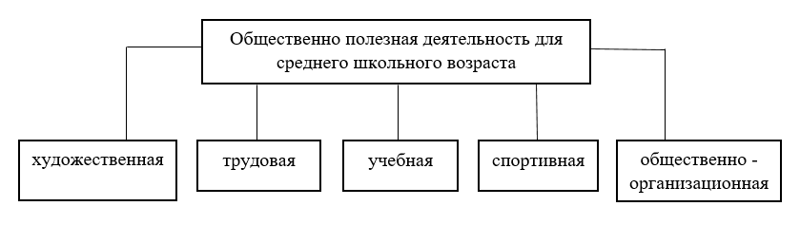
Рис.1.3.1 Общественно полезная деятельность для среднего школьного возраста.

Следовательно, данные виды деятельности важны для правильного психологически-интеллектуального развития обучающегося.
Среднее звено школьного обучения основывается на 4 основных этапах – 5, 6, 7 и 8 классах, обучающимися которых являются школьники подросткового возраста от 10-11 до 15 лет. В подростковом возрасте у школьников происходят кардинальные изменения в условиях жизни и деятельности, которые приводят к психологической перестройке и разрушению старых форм межличностных отношений. Школа, как один из важнейших социальных институтов, оказывает особое влияние на развитие личности подростка.
Во время обучения развиваются мыслительные способности подростков. Содержание и логика преподаваемых в школе предметов, а также меняющийся вид и форма учебной деятельности формируют и развивают у подростков способность активно и самостоятельно мыслить, обсуждать и сравнивать, делать глубокие обобщения и выводы.
Основной характеристикой мыслительной деятельности подростков является растущая способность к абстрактному мышлению [28].
Интерес учеников средней школы сильно зависит от того, какую связь они видят между предметами, которые изучали в школе, и их будущим применением. В этом возрасте ученики задают себе вопросы «Зачем я это изучаю?» и «В чем смысл?».
Подростковый возраст характеризуется сильной мотивацией к обучению и приобретению знаний, а также интересом к тому, как эти знания приобретаются. Подростки с удовольствием анализируют и обсуждают способы приобретения знаний, как проводить исследования, какую информацию они находят и как они могут учиться самостоятельно.
Очевидно, что познавательный интерес в средней школе характеризуется познавательным голодом, который усиливается по мере насыщения, и интересом к внеклассным знаниям [30].
В целом социальная адаптация обучающихся в этом возрасте определяется шестью реакциями, которые составляют ядро «подросткового комплекса» (по А. Е. Личко). Каждая реакция подробно рассмотрена в таблице ниже (таблица 1.3.1).
Таблица 1.3.1 «Реакции «подросткового комплекса»
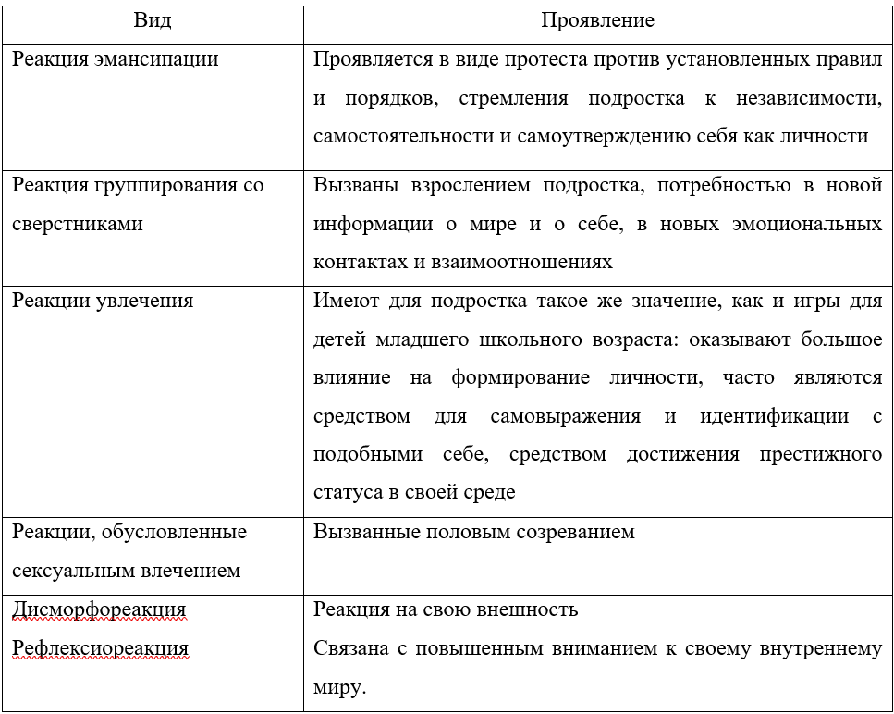

Именно поэтому в этом возрасте молодые люди наиболее чувствительны к различным внешним факторам. Поэтому задача педагога – найти такие способы работы и методы, которые направят внимание молодых людей на разнообразные виды деятельности.
По мере того, как школьник становится старше, методы обучения, которые были подходящими для классов младше, становятся для него непригодными. Если ранее на занятиях обучающимся нравилось слушать подробные объяснения своего педагога, то теперь такой подход к обучению часто приводит к скуке и безразличию. Важно понимать, что ученики средней школы хотят не только изучать новые предметы, но и обмениваться изученной информаций с другими.
Поэтому студенты заинтересованы в различных формах групповой и коллективной работы, где они могут удовлетворить свои социальные потребности, такие как дружба, общение и взаимодействие с другими людьми, самовыражение и самоутверждение через отношения с другими.
Для удовлетворения этих потребностей эффективно использовать различные методы взаимного контроля и самоконтроля обучающихся, где педагог может помочь подростку в осознании и оценке различных аспектов его учебной деятельности и личности в целом. Подростки предпочитают такие формы обучения, где учитель и ученики работают совместно как "партнеры", вместе исследуя новые знания и способы их усвоения.
На уроках иностранного языка объеденные модели обучения школьников среднего звена могут включать в себя определенные методы. Рассмотрим их подробно в таблице (Таблица 3):

Таблица 1.3.2. «Методы обучения на уроке ИЯ» (по П.Б. Гурвичу) 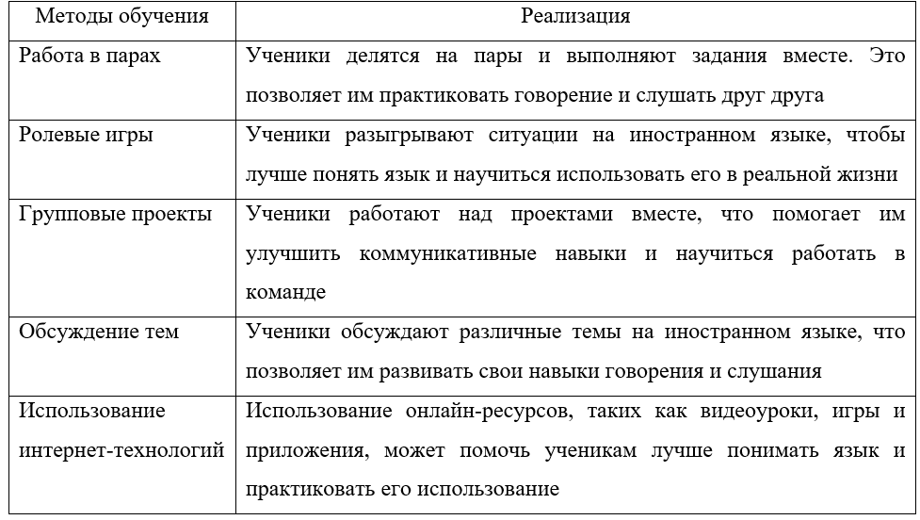
Таким образом, мы рассмотрели несколько вариантов методов обучения, подходящих для обучающихся среднего звена.
Одним из самых эффективных методов, указанных выше, является использование интернет-технологий. Под интернет-технологиями имеется виду информационная среда, способная получать, передавать, хранить и обрабатывать сведения в форме информации и их влияние на объект, также главной ее чертой является реализация в сети Интернет, которая состоит из механического и человеческого компонентов.
В то же время онлайн-ресурсы включают в себя различные веб-сайты, платформы и инструменты, используемые для преподавания и изучения иностранного языка в онлайн-среде. Они предоставляют доступ к таким материалам, как тексты, аудиофайлы, видео, игры и упражнения, которые помогают обучающимся развивать навыки аудирования, говорения, чтения и письма на иностранном языке.
Психолог А.К. Маркова отмечает, что стремление подростков к самостоятельности приводит к негативному отношению к готовым знаниям, легко воспроизводимым задачам, воспроизведению и повторению видов учебной деятельности и методов обучения, принятых с начальной школы. При разработке заданий необходимо давать обучающимся возможность разрабатывать собственные индивидуальные проекты на основе изученного материала и выражать свое «я».
Таким образом, необходимо предоставлять большое количество наглядного материала с использованием методических пособий; поощрять обучающихся к размышлению над своей работой, ее совершенствованию, инновациям и эмоциональным реакциям. Задания должны дополнять и расширять школьную программу, стимулировать познавательный интерес обучающихся.
ВЫВОДЫ ПО ГЛАВЕ 1
На основе теоретического анализа особенностей формирования лексических навыков у обучающихся китайскому языку на среднем этапе обучения, сделаем следующие выводы.
Лексика китайского языка – одна из самых богатых областей лингвистики, содержащая большое количество лексических единиц для выражения мыслей, эмоций и общения. Важной особенностью китайской лексики является полисемия, то есть одно слово может иметь несколько значений в зависимости от контекста. Также китайский наполнен омофонами и это становится главной сложностью для обучающихся. При изучении данного языка они тратят большего всего времени и сил на совершенствование своего лексического навыка.
Он служит неотъемлемой частью лексической компетенции, от него зависит насколько хорошо школьник понимает и может говорить на изучаемом им языке. Совершенствованием этого умения стоит заниматься с самого начала обучения, на среднем этапе обучения обучающиеся чаще всего уже имеют основу данного навыка, поэтому они продолжают наслаивать новые знания на уже имеющиеся и прогресс обучения в большей мере будет зависеть от степени их мотивации к изучению иностранного языка.
Чтобы знать, как поднять мотивацию ученикам среднего звена, нужно понимать психологические особенности их возраста и применять те методы, которые будут для них наиболее эффективными. Многие ученые проводили исследования, чтобы определить, какие же методы являются наиболее подходящими для среднего звена и было выделено несколько следующих: работа в парах, групповые проекты, ролевые игры, обсуждение тем, а также использование на уроках интернет-технологий. В связи с этим, у учителей появилось много возможностей проводить уроки более продуктивно и полезно для обучающихся.

ГЛАВА 2. РЕАЛИЗАЦИЯ КОМПЛЕКСНОГО ПОДХОДА В ФОРМИРОВАНИИ ЛЕКСИЧЕСКИХ НАВЫКОВ КИТАЙСКОГО ЯЗЫКА НА СРЕДНЕМ ЭТАПЕ ОБУЧЕНИЯ

2.1 Содержание программы по китайскому языку (УМК) для школьников 7 класса

Школьный предмет «китайский язык», как второй иностранный язык занимает важное место в учебном процессе, так как он дает возможность углубленного изучения китайской культуры и истории, которая оказала значительное влияние на страны Северо-восточной и Юго-восточной Азии. Данная дисциплина расширяет кругозор учеников и помогает адаптироваться к мировым тенденциям глобализация. Курс второго иностранного языка имеет особенность способствовать развитию навыков межличностного общения на основе уважения, равноправия и ответственности.
С целью проведения более тщательного анализа процесса обучения китайскому языку в 7 классе средней школы, рассмотрена рабочая программа, основанная на Федеральном государственном образовательном стандарте (ФГОС) для 7 класса китайского языка как второго иностранного языка.
Данная программа призвана установить содержание обучения китайскому языку как второму иностранному языку и содействовать учителю в организации учебного процесса на основе учебно-методического комплекса для 7 класса общеобразовательной организации автора А. А. Сизовой и др., «Время учить китайский!». На изучение китайского языка в 7 классе отводится 70 часов (по 2 часа в неделю).
Цель и задачи рабочей программы:
Изучение иностранного языка в основной школе направлено на достижение целей, представленных ниже:
- Расширение коммуникативной компетенции на иностранном языке:
- Речевой – развитие коммуникативных навыков в четырех главных видах речевой деятельности (говорении, аудировании, чтение и письме), способностей использовать целевой язык как средство межкультурной коммуникации в современном поликультурном мире, что необходимо для успешной социализации и самореализации, а также для приобретения знаний порогового уровня владения иностранным зыком, дающего выпускникам возможность общаться в устной и письменной форме как с носителями иностранного языка, так и с представителями других стран, использующими этот язык как средство общения.
- Языковой – уроки новым языковым средствам (фонетическим, лексическим, орфографическим, грамматическим и иероглифическим) в соответствии с темами, сферами и ситуациями общения. Развитие ряда используемых лексических единиц и понимание языковых явлений в китайском языке, различных способов выражения мыслей на родном и китайском языках.
- Межнациональный – совершенствование знаний о социокультурной специфике страны изучаемого языка, повышение навыков, позволяющих ученику строить своё речевое и неречевое поведение адекватно этой специфике, формирование умений выделять общее и специфическое в культуре родной страны и страны изучаемого языка, а также представлять свою страну, её культуру в условиях межкультурного общения.
- Компенсаторный – последующее совершенствование умений выходить из положения в условиях нехватки языковых средств при получении и передаче информации на иностранном языке.
- Учебно-познавательный – развитие общих и специальных образовательных навыков, стандартных видов деятельности, которые помогают улучшить процесс обучения иностранному языку, использовать его как средство для получения информации из иноязычных источников в образовательных и самообразовательных целях, это включает в себя использование новых информационных технологий для удовлетворения своих познавательных интересов [24].
- Воспитание и обучение посредством преподавания иностранного языка:
Развитие компетенции и подготовка к самостоятельному и непрерывному изучению языка после окончания обучения в школе; совершенствование способности к самооценке через наблюдение за собственной речью на родном и иностранном языках; дальнейшее личностное самоопределение в отношении будущей профессии; социальная адаптация; дальнейшее воспитание качеств гражданина и патриота.
Исходя из вышеперечисленных целей, обучение китайскому языку в начальной школе направлено на:
- Расширение языкового кругозора обучающихся.
- Улучшение навыков пользования двуязычными и одноязычными (толковыми) словарями и другими справочными материалами.
- Развитие умений ориентироваться в письменных и устных текстах на иностранных языках.
- Формирование навыков обобщения информации и извлечения ключевых идей из различных источников.
- Использование селективного перевода для понимания текста.
- Воспитывать желание получить базовые знания о мировых культурах через иностранный язык.
- Участвовать в междисциплинарной проектной деятельности, в том числе в проектах с использованием Интернета [24].
После успешного прохождения программы в ней предусмотрены ожидаемые результаты освоения учебного предмета согласно требованиями ФГОС ООО, они будут представлены ниже:
- Личностные результаты:
- Поддержка российской гражданской идентичности, выработка уважения и привязанности к истории и современности России, осознание своего места в обществе, усвоение ценностей российской культуры;
- Прививание толерантного отношения к представителям других культурных групп;
- Стимулирование развития критического мышления путем активного участия в учебном процессе.
- Развитие навыков конструктивного общения и умения находить общий язык с людьми различных культур;
- Поддержка уважения к общечеловеческим ценностям, а также готовности отстаивать свою гражданскую позицию;
- Формирование осознанного подхода к учебному процессу, развитие готовности к саморазвитию и выбору направления для дальнейшего образования, учитывая собственные интересы и возможности для самореализации через изучение китайского языка. [5].
- Метапредметные результаты:
- Формирование умения самостоятельно определять долгосрочные и краткосрочные цели своего обучения, ставить и формулировать новые задачи в учёбе и познавательной деятельности;
- Формирование навыков эффективного решения учебных и познавательных задач;
- Выработка умения организовывать коллективную учебную деятельность с учителем и одноклассниками, работать самостоятельно и в разных группах;
- Формирование умения использовать интерактивные интернет-технологии, мультимедийные средства обучения и другие современные образовательные инструменты.
- Предметные результаты
Говорение – диалогическая речь и монологическая речь, например, вести диалог в стандартных ситуациях неофициального общения в рамках освоенной тематики, соблюдая нормы речевого этикета, принятые в стране изучаемого языка; В рамках освоения темы (10-15 предложений) создавать связные монологи с визуальной и/или вербальной поддержкой (ключевые слова, планы, вопросы); описывать события с визуальной и/или вербальной поддержкой (ключевые слова, планы, вопросы); кратко описывать реальных людей и литературных персонажей; передавать основные моменты прочитанного текста с опорой или без опоры на текст/ключевые слова/план/вопросы; описывать картинку/фото с опорой или без опоры на ключевые слова/план/вопросы; передавать содержание, основной мысли прочитанного с опорой на текст.
Аудирование – воспринимать на слух и понимать основное содержание несложных аутентичных текстов, содержащих некоторое количество неизученных языковых ситуаций; Осознавать необходимую/требуемую информацию в оригинальных текстах, содержащих изучаемые языковые явления и некоторые неязыковые явления. Понимать основное содержание оригинальных текстов с простым произношением в течение 1-3 минут; выборочно воспринимать на слух нужную/интересную/необходимую информацию в оригинальных текстах с простым произношением [24].
Чтение – читать и полностью понимать несложные аутентичные тексты, построенные на изученном языковом материале; читать и понимать основное содержание несложных аутентичных текстов, содержащих отдельные неизученные языковые явления; читать и находить в несложных аутентичных текстах, содержащих отдельные неизученные языковые явления, нужную/интересующую/запрашиваемую информацию, представленную в явном и неявном виде; выразительно читать вслух небольшие, построенные на изученном языковом материале аутентичные тексты, демонстрируя их понимание; прочтение и осознание основного смысла действительных текстов различных стилей (на основании изученных иероглифов), т. е. «ознакомительное чтение»; селективно выявлять необходимую или интересующую информацию из текста.
Письменная речь – писать несложные связные тексты по изученной тематике; писать небольшие письменные заявления, посвященные образцам/проектам; заполнение анкет и бланков с основной личной информацией (имя, фамилия, пол, возраст, национальность, этническая принадлежность, адрес и др. ); написание коротких поздравлений с днем рождения и другими праздниками в соответствии с этикетом, принятым в стране изучаемого языка; написание личного (e-mail) письма в ответ на сопроводительное письмо в соответствии с этикетом, принятым в стране изучаемого языка; написание личного (e-mail) письма в ответ на сопроводительное письмо в соответствии с этикетом, принятым в стране изучаемого языка: предоставление краткой информации о себе и запрос аналогичной информации у корреспондента; благодарность, извинение и просьба о помощи; предоставление совета и др.
К тому же, по мере обучения иностранному языку обучающийся по назначению учебной программы должны овладеть некоторыми лексическими средствами, например, в орфографии и пунктуации – ученик должен уметь писать графемы, простые и сложные иероглифы в соответствии с последовательностью написания; правильно писать слова, выбранные для данного уровня, и применять их в контексте изученного лексического материала; анализировать слова в соответствии с количеством их черт; определять структуру иероглифов, отмечать в них ключи и фонетику.
Что касается фонетики, обучающиеся научатся произносить и различать на слух начальные и конечные звуки китайских слогов, дифтонги, эризацию китайского языка; применять правила китайской звуковой системы (изменения звуков); читать и писать китайские слова в транслитерации пиньинь (латинизированная транслитерация китайских слов) [24].
В случае лексики, обучающиеся смогут распознавать счётные слова в письменном и устном тексте, а также применять их; использовать словосложение, чтобы разделить группу слов или наоборот собрать; распознавать и использовать слова в зависимости от их положения в предложении, принадлежности к той или иной части речи; распознавать и использовать различные структуры в текстах и речи для обеспечения их целостности.
В грамматике обучающиеся смогут найти и применить в речи предложения, содержащие в себе вопросительные частицы, например, с частицей 吗 (mǎ, Ма); находить и применять указатели длительности в предложениях; распознавать и употреблять в речи предложения с глаголом-связкой 是(shí, Ши), предложения с именным сказуемым без связки 是(shí, Ши) и т. д.
- Иероглифическое письмо
Ученики смогут использовать определенные условия начертания иероглифов и порядка их черт, находить в иероглифе и использовать на письме графемы, черты, ключи и фонетики, односложные и многосложные слова, а также читать тексты, записанные современным иероглифическим письмом.
Что касается предметного содержания учебного курса китайского языка в 7 классе, план наполнен большим количеством тем для практики речи, например, таких как «Моя семья», « Мои друзья», «Дом, жилище», «Свободное время», «Школа», «Спорт», «Путешествия» и т. д. Каждая тема содержит в себе определённые категории, о чем будут учиться писать или говорить обучающиеся, например, в теме «свободное время и досуг». Под «досугом» подразумевается отдых и хобби (музыка, чтение, живопись, театр, кино, музеи и выставки), покупки, карманные деньги и молодежная мода [24].
Таким образом, современная учебная программа по обучению китайскому языку как второму иностранному языку в 7 классе общеобразовательной школы развивает различные лингвистические навыки учеников. Курс охватывает широкий спектр методов и приемов использования языковых материалов, позволяя преподавателям применять различные индивидуальные подходы и планировать процесс преподавания и обучения с учетом практической значимости материалов для каждого ученика.

2.2 Комплекс упражнений с использованием интернет-технологий по формированию лексических навыков китайского языка

Лексика в системе языковых средств является важнейшим компонентом речевой деятельности: аудирования и говорения, чтения и письма. Это определяет ее важное место на каждом уроке иностранного языка, и формирование лексических навыков все время наблюдается учителем.
Учитель обязан обеспечить усвоение обучающимися лексического минимума на каждом уроке и сохранение лексики на всех этапах обучения, активно используя лексические единицы во всех видах устной речи. Это достигается путем подбора заданий, тестов, текстов и диалогов разной степени сложности.
При работе над лексикой традиционно выделяют три основных этапа:
- Знакомство с новыми лексическими единицами.
- Начальное фиксирование новых слов.
- Совершенствование знаний и умений применения новых слов в разнообразных коммуникативных ситуациях.
В то же время, не стоит забывать о контроле, как устном, так и письменном, так как он является одним из главных факторов успешного обучения.
Существует большое количество разных видов упражнений, направленных на обучение новой лексике и ее закреплению.
В своем исследовании Г. В. Рогова разделяет задания, направленные на лексику, на 2 категории, указанные в таблице:

Таблица 2.2.1 «Категории упражнений»
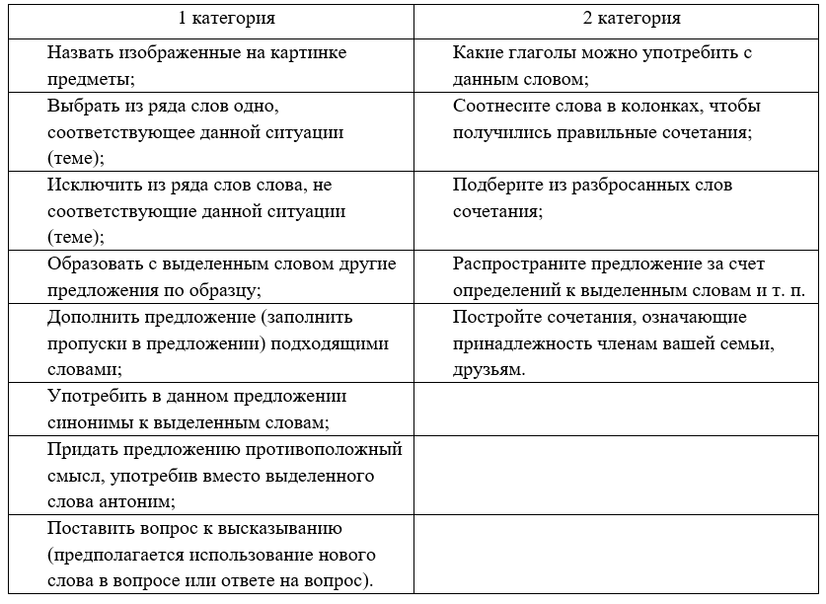 Первая категория заданий направлена на запоминание слова, его семантики в единстве с произносительной и грамматической формой. Данные упражнения можно комбинировать с различными играми, кроссвордами и т.д.
Вторую категорию заданий можно определить, как упражнения, направленные на сочетание новых слов с другими по смыслу.
Вопрос использования интернет-технологий в учебном процессе по-прежнему актуален и является предметом исследования многих зарубежных и отечественных исследователей, в том числе С.В. Титова, П.В. Сысоев, М.А. Татаринова, Е.С. Полат, Ж.Ю. Маркова, D. Хиггинс и др.
Поскольку основной целью преподавания языка является обучение и развитие лексической компетенции обучающихся, задача преподавателя – способствовать развитию практических навыков владения языком и выбирать такие методы обучения, которые позволят каждому ученику проявить свою самостоятельность, языковые навыки и творческие способности. Образовательные ресурсы Интернета предлагают учителю иностранного языка различные виды деятельности. Учитель организует своих учеников для участия в дистанционных олимпиадах, викторинах, конкурсах и соревнованиях [12].
Для развития словарного запаса следует использовать подготовительные и речевые упражнения в сочетании с коммуникативными играми и ролевыми играми для развития таких рецептивных навыков, как аудирование и чтение. Упражнения на развитие лексики активизируют мыслительную деятельность обучающихся и направлены на уменьшение количества лексических ошибок при выполнении коммуникативных заданий [9].
Для разработки упражнений, подходящих нашей методике, мы учитывали уровень китайского языка 7-х классов Муниципального бюджетного образовательного учреждения «Гимназия №183» г. Казань. Разработанный нами комплекс упражнений имеет в своем составе как компьютерные упражнения, так и упражнения без использования интернет-технологий.
Ниже представлены пронумерованные упражнения для обучения новой лексике китайского языка и развития лексических навыков обучающихся средней школы. Каждое задание в той или иной мере делает упор на обучение лексическому навыку, а их структура содержит в себе интернет-технологии.
- В этом задании ученикам дается 8 новых слов на изучение: 祝(zhù, чжу), 找 (zhǎo, чжао), 快乐 (kuàilè, куайлэ), 在 (zài, цзай), 生日 (shēngrì, шэнжи), 哪儿 (nǎr, нар), 这儿 (zhèr, чжэр), 您 (nín, нин). При помощи интернет-ресурса «Взнания» было создано упражнение, состоящее из 8 этапов. На первом этапе представлены новые иероглифы с транскрипцией, а также аудиозаписью их произношения. Обучающийся анализирует информацию, нажимает кнопку «запомнил» и выполняет задание. К иероглифу и пиньиню нужно подобрать перевод и его звучание (Приложение 1). На втором этапе нужно соединить звучание китайского иероглифа и его перевод (Приложение 2). На третьем этапе задание-квиз, где обучающийся должен из 4 ответов выбрать правильный перевод (Приложение 3). На четвертом этапе обучающихся ждет игра «найди пару» с актуальной лексикой. На пятом этапе обучающиеся могут сыграть в игру змейку, где змея может выбрать между тремя яблоками, а они в свою очередь представляют ответы (Приложение 5). На шестом этапе изученные иероглифы нужно собрать в правильном по написанию порядке (Приложение 6). На седьмом этапе обучающимся нужно подписать к русским слова китайский иероглиф (Приложение 7). Восьмым этапом является небольшой тест на проверку изученных иероглифов, ученики должны по звучанию китайского слова выбрать его перевод. В каждом задании обучающийся должен набрать не менее 90% правильных ответов, чтобы перейти к следующему. Это упражнение учитель может использовать как домашнее задание или как полноценный урок, также задание выполняется либо самостоятельно посредством сайта, либо вместе с учителем при помощи интерактивной доски.
- Используя интерактивную доску, решите кроссворд. В задании представлен кроссворд и перечень слов по теме «时间» (shíjiān, шицзянь). Это задание было создано при помощи интернет-ресурса «Crossword Labs». Обучающиеся должны заполнить кроссворд транскрипцией слов, соответствующих конкретному номеру и слову под ним (Приложение 8).
- Опишите картинки, используя подписи на них. Обучающиеся анализируют картинку и кратко записывают описание картинки в тетради, далее ученик выходит к доске и читает записанное (Приложение 9).
- Прочитайте текст, переведите и выполните задания.
谈天气
xiǎo lín wỗ cuòguò tiền gì yù bào le mingtian xiàyŭ ma
小林:我错过天气预报了。明天下雨吗?
xião qỉ bú xià yù shì qíngtiān you fēng
小齐:不下雨,是晴天,有风。
xiǎo lín ré bú rè wo xiǎng qù pá shān
小林:热不热?我想去爬山。
xiǎo qí bú rè qi wen dù xiàtian yi jing guò qù le
小齐: 不热, 气温22度, 夏天已经过去了。
xiǎo lín zhenhǎo wo zul xi huan qiûtiän le
小林:真好,我最喜欢秋天了。
xião lớn míngtiān fēng dà ma
小林:明天风大吗?
xiǎo qí bú dà wéifēng kông gì hěn hảo
小齐:不大,微风,空气很好。
xiǎo qí wŏ yě shi xià tiền tài rè le
小齐:我也是。夏天太热了。
– Выпишите новые слова из текста.
– Заполните пропуски (Приложение 10).
– В соответствии с текстом, отметь верны или нет (True or False) утверждения ниже (Приложение 11).
Данное задание создано при помощи интернет-ресурса «liveworksheets», обучающиеся могут пройти его, как на интерактивной доске, так и через телефон, результаты ученика после завершения направляются учителю в уведомлении, где он может проверить его и поставить оценку.
Таким образом, некоторые из заданий включают в себя не только формирование лексического навыка, но и говорения, чтения. При их выполнении используются интернет-технологии. Такой комплексный подход необходим для изучения китайского языка.

2.3 Опытно-экспериментальная работа по формированию лексических навыков китайского языка в среднем школьном возрасте

Исследование проводилось на базе МБОУ «Гимназия № 183» г. Казани. В исследовании принимали участие обучающиеся 7 «Д» и 7 «Б» классов (общее количество 15 человек в каждом классе), средний возраст обучающихся 13-14 лет.
Критерии оценки ожидаемых результатов устанавливались в соответствие с целью и задачами эксперимента.
В качестве экспериментальной группы участвовал 7 «Д» класс. В качестве контрольной группы участвовал 7 «Б» класс. Для начала исследования в обеих группах было проведено входное тестирование, экспериментальной и контрольной группам были предложены следующие задания:
- Найдите иероглиф, соответствующий:
ТЫ  - 她  - 你  - 咱 | ВСЕ  - 教  - 老  - 都 | ОЧЕНЬ  - 狠  - 恨  - 很
ДОМ, СЕМЬЯ  - 姐姐  - 想  - 给  - 家 | ПИСАТЬ  - 写  - 没  - 新  - 要 | ГОВОРИТЬ  - 男  - 说  - 对  - 和
- Вставьте недостающее слово:
1)我____中国人
叫
是
有
来
2)王刚很喜欢去电影院看__
书
电视
电影
画报
3)你_____什么名字?
有
教
叫
是
- Выберите подходящий ответ среди предложенных:
你好吗？  早上好  马马虎虎  谢谢  怎么样 | 你是哪国人？  我不是老师  我叫安德烈  我姓王  我是俄罗斯人

- Напишите возможные синонимы к слову 喜欢:
Возможный ответ: 喜爱, 喜好, 欢喜, 爱慕.
- Переведите словосочетания с китайского языка:
谢谢您的帮助
对不起
谢谢你们的盛情款待
太可惜了！
多谢关照
我很伤心
我很感谢
多多包涵
太赞了!
是我的错!
Каждое из заданий имеет общее количество баллов. За первое «найдите иероглиф к русскому слову» дается 1 балл, за второе упражнение «подобрать недостающее слово» дается 2 балла, за третье «выберите подходящий ответ» дается 3 балла, за четвертое задание «приведите синоним» дается 4 балла, и за последнее упражнение «переводите слова на русский язык» дается 5 баллов. Всего обучающиеся могут получить 15 баллов за проделанную работу. На начальном этапе при проведении педагогического эксперимента уровень знаний одинаковый. Балльная система оценивания в обоих классах одинакова.
Результаты входного тестирования в контрольном и экспериментальном классе (в каждом классе 5 человек) следующие:
В экспериментальном классе:
С первым заданием справились –83%.
Со вторым заданием справились – 60% учеников.
С третьем заданием справились – 43% обучающихся.
С четвертым заданием справились – 12% школьников.
С пятым заданием справились – 5% учеников.
В контрольным классе:
С первым заданием справились –85%.
Со вторым заданием справились – 60% учеников.
С третьем заданием справились – 40% обучающихся.
С четвертым заданием справились – 15% школьников.
С пятым заданием справились – 5% учеников.

Рис.2.3.1 Сформированность умений в экспериментальном и контрольном классах до эксперимента
Уровень сформированности лексических навыков в контрольном и экспериментальном классах показан на рисунке 2 при помощи разработанных нами упражнений. На уроках в экспериментальном классе использовались созданные нами упражнения, которые комбинировались с интернет-технологиями. Вместе с тем, в контрольном классе проводились уроки с помощь стандартных упражнений без участия интернет-технологий и работы с учебником для того, чтобы проверить функциональность нашей методики.
В течение всего обучения занятия в экспериментальном классе проходили очень интенсивно, обучающиеся были полны энтузиазма касательно идеи внедрения интернет-технологий и у многих из них повысилась мотивация к изучению китайского языка.
По окончанию педагогической практики, в контрольном и экспериментальном классах, нами было проведено итоговое тестирование, которое демонстрирует сформированность и развитие лексических навыков у обучающихся на среднем этапе обучения китайскому языку.
В процессе обучения китайскому языку на основе применения интернет-технологий, показатели обучаемости улучшили свои значения в экспериментальном классе.

Рис.2.3.2 Сформированность умений в экспериментальном и контрольном классах при использовании разработанных упражнений после эксперимента
В экспериментальном классе:
С первым заданием справились все ученики – 100%.
Со вторым заданием справились – 80% учеников.
С третьим заданием справились – 50% обучающихся.
С четвертым заданием справились – 30% школьников.
С пятым заданием справились – 10% учеников.
В контрольным классе:
С первым заданием справились – 90%.
Со вторым заданием справились – 65% учеников.
С третьим заданием справились – 45% обучающихся.
С четвертым заданием справились – 15% школьников.
С пятым заданием справились – 5% учеников.
Исходя из результатов исследования, можно утверждать, что качество знаний большинства учеников экспериментального класса по сравнению с контрольным классом возросло. Уроки, проведенные с использованием интернет-технологий, проходили более продуктивно и настроение среди обучающихся было более мотивированное. Также, большинство учеников отметили эффективность методики и утверждали, что обучение проходит для них проще и интереснее, также у обучающихся поднялась мотивация и внимание стало более сконцентрированным.
В итоге, исходя из результатов исследования, очевидно, что использование интернет-технологий и ресурсов обладает большим потенциалом для улучшения и оптимизации процесса изучения языка.

ВЫВОДЫ ПО ГЛАВЕ 2
Интернет-технологии — это шаг в будущее среди различных методов обучения иностранному языку, нами было выявлено, что ИТ оптимизируют учебный процесс и, в наше время, становится одним из главных подручных средств учителя иностранного языка. Уроки, которые проводятся с использованием интернет-ресурсов, становятся более продуктивными и имеют положительное влияние на мотивацию учеников. Результаты нашего исследования являются прямым доказательством данного утверждения.
Школьная программа по предмету «китайский язык, как второй иностранный», основанная по учебнику «Время учить китайский!» А.А. Сизовой, оснащена большим количеством разнообразных методов обучения и призвана не только научить обучающихся самому языку, но и расширить их кругозор, а также развить их личностные качества. Курс содержит множество путей проведения процесса обучения, в которые учитель сможет грамотно интегрировать интернет-технологии.
Интернет-технологии помогли вовлечь всех обучающихся в процесс обучение. Благодаря данным технологиям подача информации была более облегчённой, что способствовало эффективному усвоению полученного материала. Во время занятия каждый обучающийся мог высказать свое предположение по тому или иному вопросу, а также соблюдалось уважение к каждому обучающемуся. Интернет-технологии положительно влияют на изучение китайского языка, заметно повышают уровень знаний языка, интерес к предмету и самооценку ученика. Можно сделать вывод, что в зависимости от успехов ученика в определенном предмете повышается и увлеченность этим предметом.
Результаты опытно-экспериментальной работы подтвердили достоверность выдвинутой гипотезы исследования и обеспечили эффективность сформированности лексических навыков обучающихся.

ЗАКЛЮЧЕНИЕ

Использование интернет-технологий и ресурсов для преподавания китайского языка как второго предоставляет новые возможности для обучения и самостоятельной работы, а также значительно расширяет информационное пространство и информационную область обучения.
Основная цель данной исследовательской работы заключается в том, чтобы на основе научно-методического подхода представить потенциал и эффективность использования интернет-технологий для развития словарного запаса в процессе обучения и китайского языка в средней школе.
Для выполнения цели были использованы такие методы исследования, как наблюдение, интервью, эксперимент (моделирование образовательного процесса), изучение нормативных документов, методических пособий и научной литературы, а также методы абстрагирования и конкретизации, анализа, синтеза, классификации и оценки.
В результате анализа теоретических основ исследования и сбора эмпирических данных были выявлены социальные требования и особенности использования интернет-технологий в учебной деятельности по изучению китайского языка в средней школе, что позволило сделать вывод о том, что Интернет является перспективным образовательным инструментом, способным повысить эффективность процесса обучения китайскому языку.
Активное использование информационно-компьютерных технологий на занятиях разнообразит процесс обучения лексике и помогает обучающимся быстро и качественно овладеть лексическим материалом. Возможность использовать совершенно разные ресурсы, создавая тем самым новые способы работы и новые ситуации, мотивирует обучающихся, стимулирует их активную и самостоятельную познавательную и творческую деятельности и поднимает продуктивность обучения.
Известно, что ввод интернет-технологий в процесс образования является актуальной задачей, министерством образования предпринимаются множество попыток ввести их в образовательную деятельность, но существуют несколько обстоятельств, препятствующие этому. Большинство исследователей отмечают, например, недостаток умений работы с компьютером у учителей или нехватку оборудования в школьных классах.
Разумеется, учителя уже используют онлайн-ресурсы на уроках, но в этом случае они следуют собственному сценарию обучения и иногда отступают от школьной программы. Однако это явление носит эпизодический характер. Это позволяет сделать вывод о том, что несомненно, использование электронных ресурсов в преподавании китайскому языку является актуальной проблемой, однако научно-методическая база для ее решения пока недостаточна. В настоящее время можно говорить об эмпирической подготовке, разработке и практическом применении этих учебных материалов, а также о возможности их использования в будущем.

СПИСОК ИСПОЛЬЗОВАННОЙ ЛИТЕРАТУРЫ

Учебная и научная литература:
- Азимов Э. Г. Новый словарь методических терминов и понятий: теория и практика обучения языкам – М.: ИКАР, 2010. – 446 с.
- Апальков В.Г. Использование современных средств обучения и интернет технологий в обучении иностранным языкам // Открытое образование. 2013. №. 6. – 64 с.
- Бим И.Л. и др. Аттестационные требования к владению иностранным языком учащимися к концу базового курса обучения // Иностранные языки в школе. 2005. № 5. С. 2 – 8.
- Боровских, А.В. Деятельностные принципы в педагогике и педагогическая логика: Пособие для системы профессионального педагогического образования, переподготовки и повышения квалификации научно-педагогических кадров / А.В. Боровских, Н.Х. Розов. – М. : МАКС Пресс, 2010. – 80 с.
- Вартанова И.И. К проблеме мотивации учебной деятельности. Вестник МГУ Серия 14. М.: Психология, 2000. №4. С. 33 – 41.
- Верещагин Е. М. Лингвострановедческая теория слова / Е. М. Верещагин, В. Г. Костомаров – Учебно-методическое пособие. Киров, 2009. – М.: Русский язык, 1990. – 254c.
- Гальскова Н. Д. Теория обучения иностранным языкам. Лингводидактика и методика: учеб. пособие для студ. лингв., ун-тов и фак. ин. яз. высш. пед. учеб. заведений / Н. Д. Гальскова, Н. И. Гез. – 6–е изд., стер. – М.: Издательский центр «Академия», 2009. – 336 с.
- Горелов В. И. Лексикология Китайского Языка. — М.: «Просвещение», 1984. — 216 с.
- Дмитрусенко И. Н. Критерии оценки сформированности лексического навыка // Вестник Южно-Уральского государственного университета. – 2012. – №25. – С. 126–127.
- Захарова, И.Г. Информационные технологии в образовании / И.Г. Захарова. – М. : Изд-во «Академия», 2008. —192 с.
- Зимняя И.Я. Психологические аспекты обучения говорению на иностранном языке. Книга для учителя – М.: Просвещение, 1985. – 201 с.
- Китайгородская Г. А. Интенсивное обучение иностранным языкам. Теория и практика / Г. А. Китайгородская. – М.: Изд-во Высшая школа, 2009. – 277 с.
- Кленин И. Д., Щичко В. Ф. Лексикология китайского языка – М.: Восточная книга, 2013. – 272 с.
- Коротков, Н.Н. Основные особенности морфологического строя китайского языка: (Грамматическая природа слова) [Текст] / Н.Н. Коротков – М.: Наука, 1968. – 397 с.
- Леонтьев А. Н. Деятельность. Сознание. Личность: учеб. пособие / А. Н. Леонтьев. – 2-е изд, стер. – М.: Смысл: Академия, 2005. – 352 с.
- Мердок М., Мюллер Т. «Взрыв обучения. Девять правил эффективного виртуального класса»; Пер. с англ. — М.: Альпина Паблишер, 2012. — 190 с.
- Миньяр-Белоручев Р. К. Методика обучения французскому языку. Учебное пособие для студентов педагогических институтов по специальности «Иностранные языки» / Р. К. Миньяр–Белоручев. – М.: Высшая школа, 1990. – 124 с.
- Нормилина К. В., Шугаева Н. Ю. Вопросы лингводидактики и межкультурной коммуникации в контексте современных исследований : сб. науч. ст. / Чуваш. гос. пед. Ун-т ; отв. ред. К. В. Нормилина, Н. Ю. Шугаева. – Чебоксары : Чуваш. гос. пед. Ун-т, 2019. – 464 с.
- Полат Е.С. Интернет в школе: проблемы и решения // Вопросы Интернет-образования. 2004. № 15. 19 – 28 с.
- Рогова Г. В. Методика обучения иностранным языкам в средней школе / Г. В. Рогова, Ф. М. Рабинович, Т. Е. Сахарова. – М.: Просвещение, 1991. – 354 с.
- Розенталь Д. Э., Теленкова М. А. Справочник лингвистических терминов. – М. 1972. С. 147
- Сахарова Л.Г. Формирование культуры межконфессиональных отношений у молодежи. Учебно-методическое пособие. Киров, 2009. – 12 с.
- Семенас, А.Л. Лексика китайского языка. / А.Л. Семенас – М.: Восток-запад, 2006. – 311 с.
- Сизова А.А. Китайский язык. Второй иностранный язык. Рабочие программы. C34 Предметная линия учебников «Время учить китайский!». 5-9 классы : учеб. пособие для общеобразоват. организаций / А. А. Сизова. – М. : Просвещение, 2017. – 16 с.
- Ширшов, В.Е. Организация учебной деятельности на основе информационно–коммуникативных технологий / В.Е. Ширшов. — М. : Логос, 2006. —269 с.
- Щерба Л. В. Языковая система и речевая деятельность / Л. В. Щерба. – 2–е изд, стер. – М.: Едиториал УРСС, 2004. – 432 с.
- Щукина Ю. Д. Обучение письму // Иностранные языки в школе. 1985. №6. С. 59 – 61.
Электронные источники:
- Бабанский Ю. К. Психолого-педагогические особенности обучающихся среднего звена // Педагогика, 1989. 560 с. [Электронный ресурс]. – Режим доступа: https://kazedu.com/referat/127132/1 (дата обращения: 21.12.2023)
- Головешкина Н. В. Индивидуально-психологические и личностные характеристики обучающихся среднего звена общеобразовательной школы // Вестник Ленинградского государственного университета им. А. С. Пушкина. 2015. 32 с. [Электронный ресурс]. – Режим доступа: https://cyberleninka.ru/article/n/individualno–psihologicheskie–i–lichnostnye–harakteristiki–obuchayuschihsya–srednego–zvena–obscheobrazovatelnoy–shkoly (дата обращения: 24.04.2024)
- Некрасовой-Каратеевой О. Л. Психолого-педагогические особенности школьников средней школы // Проблемы современного образования, 2000. 128–131 с. [Электронный ресурс]. – Режим доступа: https://studfile.net/preview/16560379/page:3 (дата обращения: 21.12.2023)
- Чаусенко Л.А. Возрастные особенности младших школьников // Проблемы современного образования 2015. 7-11 с. [Электронный ресурс] http://pedportal.net/nachalnye-klassy/psihologiya/vozrastnye-osobennosti/mladshih-shkolnikov-532982 (дата обращения: 21.12.2023)

ПРИЛОЖЕНИЯ
Приложение 1
Упражнение «生日», 1 этап
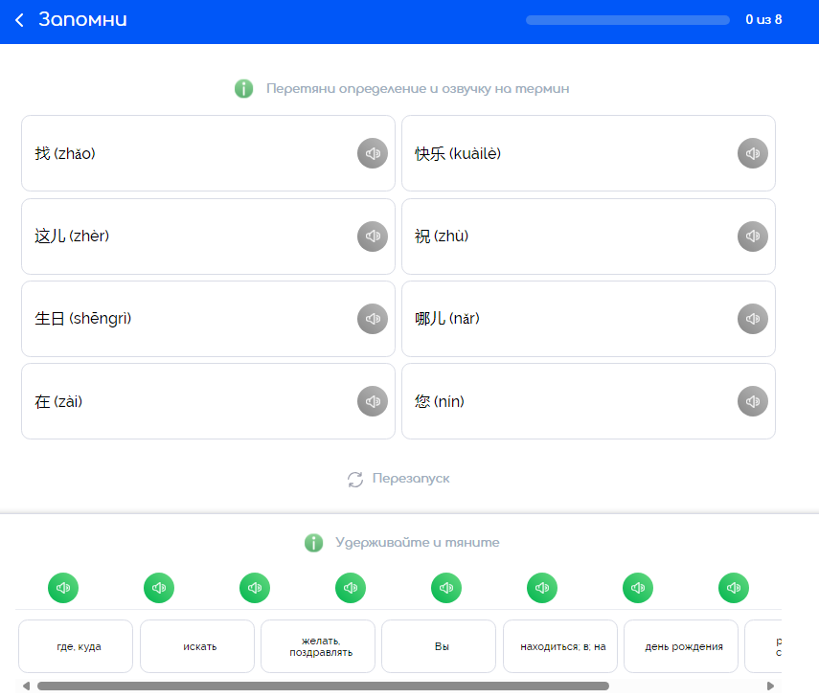
Приложение 2
Упражнение «生日», 2 этап
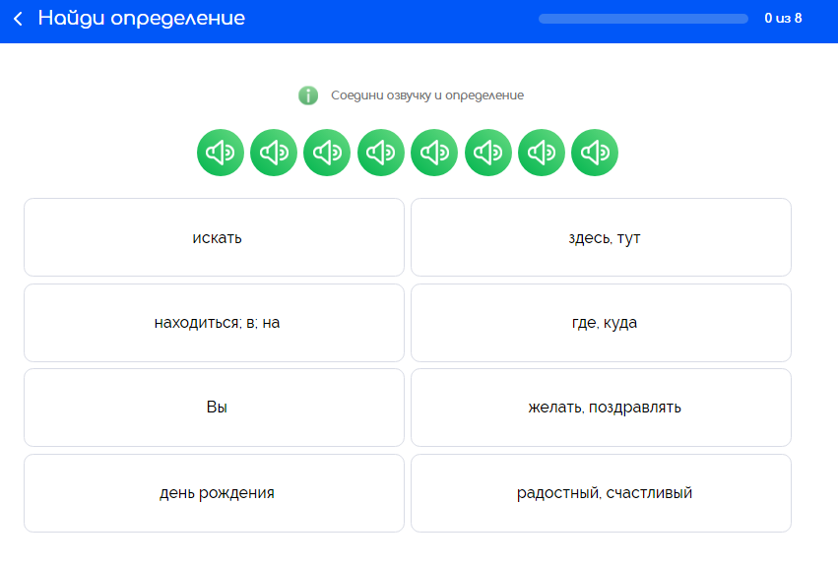
Приложение 3
Упражнение «生日», 3 этап
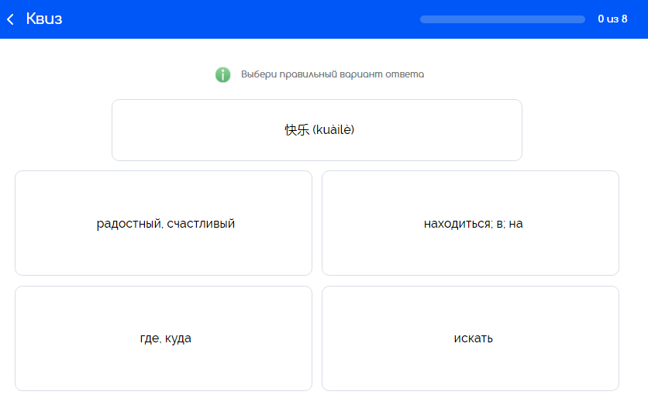
Приложение 4
Упражнение «生日», 4 этап
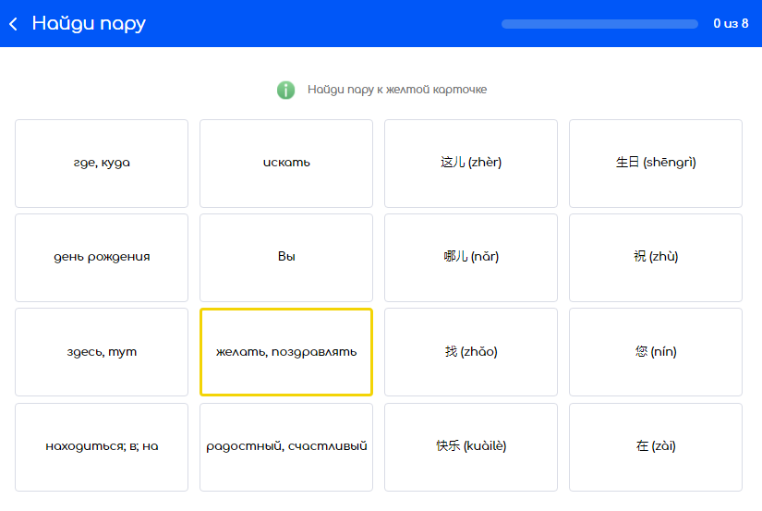
Приложение 5
Упражнение «生日», 5 этап
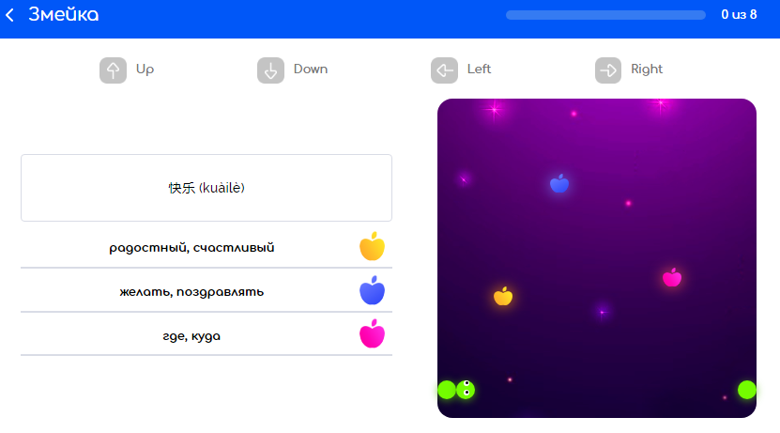
Приложение 6
Упражнение «生日», 6 этап

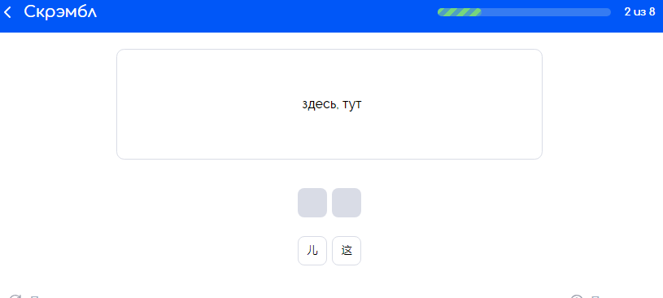

Приложение 7
Упражнение «生日», 7 этап
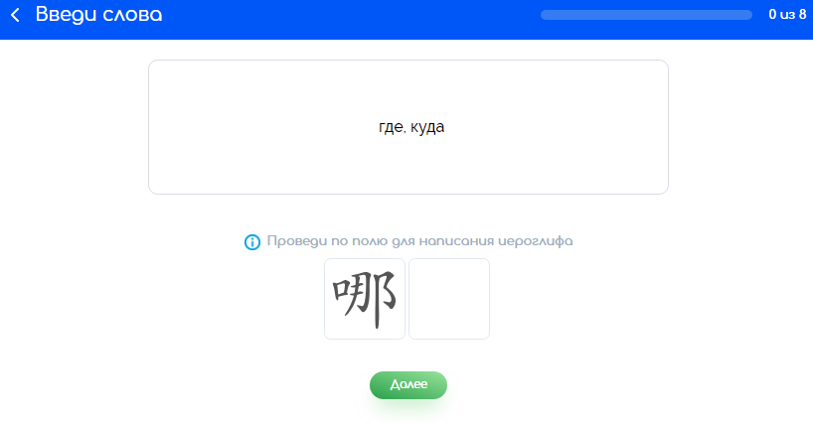
Приложение 8
Кроссворд «时间»
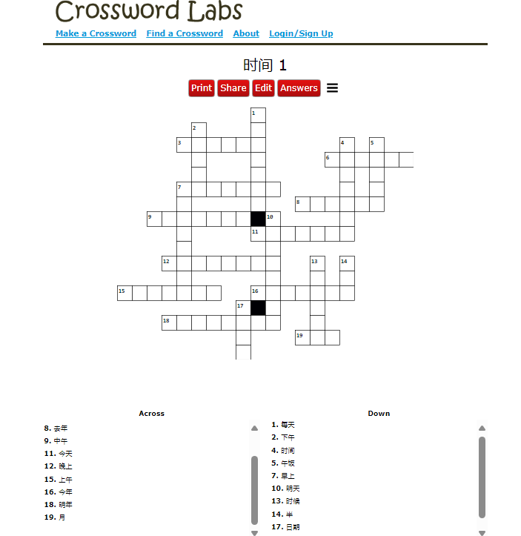
Приложение 9
Опишите картинку «说一说»



Приложение 10
Упражнение «вставьте пропущенное слово»
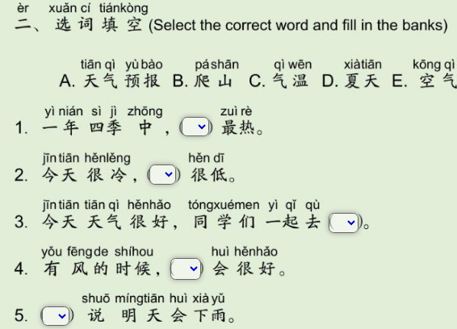
Приложение 11
Упражнение true or false
